韶府办〔2022〕1号

韶关市人民政府办公室关于印发韶关市
生态环境保护“十四五”规划的通知

各县（市、区）人民政府，市政府各部门、各直属机构，中省驻韶各单位：
经市人民政府同意，现将《韶关市生态环境保护“十四五”规划》印发给你们，请认真组织实施。实施过程中遇到的问题，请径向市生态环境局反映。

韶关市人民政府办公室
2022年3月2日

韶关市生态环境保护“十四五”规划

2022年3月
目 录
前 言 7
第一章 规划面临的形势 8
第一节 “十三五”生态环境保护成效经验 8
第二节 生态环境保护工作存在的主要问题 14
第三节 “十四五“生态环境保护面临机遇 18
第二章 总体要求 22
第一节 指导思想 22
第二节 基本原则 22
第三节 主要目标 23
第三章 坚持绿色引领，全面推动高质量发展 27
第一节 构建科学有效的国土空间规划体系 27
第二节 建立完善生态环境分区管控体系 27
第三节 塑造高品质城镇绿色空间 28
第四节 打造绿色发展韶关样板 29
第四章 加快实施碳达峰行动，推动经济绿色低碳转型 30
第一节 加快实施碳排放达峰行动 30
第二节 深化低碳发展试点示范 33
第三节 大力强化绿色科技创新 33
第四节 提升气候变化适应能力 34
第五章 加强细颗粒物控制，引领大气环境质量改善 35
第一节 提升大气污染精准防控能力 35
第二节 控制移动污染源排放 36
第三节 深化工业源污染治理 37
第四节 有效防控面源及其他大气污染物 39
第六章 深入打好水污染防治攻坚战，巩固水环境质量 40
第一节 全力保障饮用水源安全 40
第二节 深化水环境综合治理 41
第三节 开展水生态现状调查评估 45
第四节 加强水资源节约利用 45
第七章 深化土壤污染防治，提升人居环境安全 47
第一节 强化土壤和地下水污染源头防控 47
第二节 推进土壤安全利用 49
第三节 深化农业农村环境治理 51
第八章 加强生态系统保护修复，筑牢粤北生态屏障 53
第一节 筑牢生态安全格局 53
第二节 推动实施重大生态保护修复工程 55
第三节 维护生物多样性 57
第九章 强化底线思维，有效防范环境风险 59
第一节 强化固体废物安全利用处置 59
第二节 加强重金属和危险化学品风险管控 61
第三节 重视新污染物治理 63
第十章 完善监管体系，确保核与辐射安全 64
第一节 建立应急联动机制 64
第二节 提高核与辐射安全监管能力 65
第三节 保障伴生矿辐射环境安全 65
第十一章 坚持改革创新，构建现代环境治理体系 67
第一节 完善生态环境管理体制机制 67
第二节 发挥市场机制激励引导作用 69
第三节 探索生态产品价值实现路径 71
第十二章 强化能力建设，夯实生态环境保护基础支撑 73
第一节 构建科学先进的监测预警体系 73
第二节 构建统一规范的执法监管体系 75
第三节 构建智慧共享的管控调度体系 76
第四节 构建快速响应的环境应急体系 77
第五节 构建创新引领的科技支撑体系 79
第十三章 开展全民行动，积极践行绿色生活方式 81
第一节 增强全民生态环保意识 81
第二节 深入践行绿色低碳生活 82
第三节 推进生态环保全民行动 84
第十四章 保障措施 86
附表 规划重点工程项目表 88
附图一. 韶关市水功能区和水环境功能区整合拟定图 96
附图二. 韶关市大气环境功能区划图 97
附图三. 韶关市区噪声功能区划图 98
附图四. 韶关市县级以上集中式饮用水源保护区分布图 99
附图五. 韶关市镇级集中式饮用水源保护区分布图 100
附图六. 韶关市畜禽养殖禁养区分图 101
附图七. 韶关市高污染燃料禁燃区分图 102
附图八. 韶关市“三线一单”水环境管控单元分区图 103
附图九. 韶关市“三线一单”大气环境管控单元分区图 104
附图十. 韶关市“三线一单”生态空间管控单元分区图 105
附图十一. 韶关市“三线一单”综合管控单元分区图 106

前 言

韶关市生态地位举足轻重，域内南岭山区是国家生态安全格局“两屏三带”中南方丘陵山地带的核心区,具有丰富的森林资源和独特的生态系统，是广东省最大的再生能源基地和天然生物基因库；作为北江和东江源头，是珠江流域的重要水源涵养区；作为广东省“一核一带一区”区域发展格局的北部生态发展区，是广东省重要的生态安全屏障。
“十三五”时期，韶关市坚定不移恪守生态环境质量底线，推进绿色低碳发展，以高标准、严要求、硬措施打好打赢蓝天、碧水、净土三大污染防治攻坚战，统筹推进韶关市土壤污染综合防治先行区、山水林田湖草生态保护修复试点和国家森林城市建设，全市生态环境质量持续改善，生态系统稳定性明显增强。
“十四五”时期，韶关市持续坚持以习近平生态文明思想为指导，践行“绿水青山就是金山银山”理念，全面认识生态环境保护新形势、新要求，抢抓“碳达峰·碳中和”重大历史性机遇，推动产业经济绿色低碳转型，全域推进生态环境保护和修复、生态环境治理。本规划贯彻落实党的十九大和十九届历次全会精神，根据《广东省生态环境保护“十四五”规划》《韶关市国民经济和社会发展第十四个五年规划和二〇三五年远景目标纲要》要求，明确“十四五”时期韶关生态环境保护的指导思想、基本原则、工作目标，重点谋划生态环境保护措施及重大工程项目，全力筑牢粤北生态屏障，打造绿色发展韶关样板，争当北部生态发展区高质量发展排头兵。

第一章 规划面临的形势

“十四五”时期是我国开启全面建设社会主义现代化国家新征程、向第二个百年奋斗目标进军的第一个五年，是广东奋力在全面建设社会主义现代化国家新征程中走在全国前列、创造新的辉煌的第一个五年，也是韶关加快高质量发展的关键时期。必须牢牢抓住重大战略发展机遇，着眼长远、把握大势，奋力开创韶关生态环境保护新局面，推动全市生态文明建设再上新台阶。

“十三五”生态环境保护成效经验
“十三五”时期，韶关市委、市政府坚持以习近平生态文明思想为指导，认真贯彻党中央、国务院决策部署，深入落实省委、省政府“1+1+9”工作部署和加快构建“一核一带一区”区域发展格局要求，坚决扛起生态环境保护政治责任，坚持生态优先、绿色发展，全面部署污染防治攻坚战，扎实推进山水林田湖草生态修复试点、土壤污染综合防治先行区建设、生态保护红线划定、第二次全国污染源普查、“三线一单”生态环境分区管控、自然保护地整合优化、农村人居环境综合整治等工作，凝心聚力，砥砺奋进，全面完成“十三五”生态环境保护目标任务，为“十四五”加强生态环境保护、深入打好污染防治攻坚战奠定坚实基础。

一、生态环境质量持续改善
市委、市政府高位推动、亲抓亲管推进生态保护和污染防治，高质量完成污染防治攻坚战三年行动目标任务，生态环境质量明显改善，2019年度获得国务院督查激励。
大气环境质量显著改善。2016—2020年，市区空气质量优良率分别为：93.4%、89.3%、90.4%、92.6%、97.3%。细颗粒物（PM_{2.5}）年平均浓度在24—35微克/立方米之间，符合国家环境空气质量二级标准要求；2020年，PM_{2.5}平均浓度为24微克/立方米，首次达到世卫组织标准（25微克/立方米）。2020年市区环境空气质量创2014年以来最好纪录，超额完成省考下达的约束性考核任务。
水环境质量保持优良。2017—2020年，地表水省考以上考核断面水质优良率（Ⅰ—Ⅲ类）均为100%，提早两年完成水污染防治目标。2019年、2020年，韶关市水环境质量排名全广东省前三位；2019年，水质改善幅度在全国排名第29。2016—2020年全市县级以上集中式饮用水源地水质达标率保持为100%，且均达到Ⅱ类水以上要求；全市地表水劣Ⅴ类水体断面比例为0。
土壤环境风险有效管控。全市区域内污染地块安全利用率为100%，受污染耕地安全利用率可达92.53%，提前完成省考核目标。

二、环境基础设施建设成效显著
基本建成环保基础设施体系。“十三五”期间，建成城镇生活污水处理厂72座，新增县级以上城市污水处理设施处理能力19.20万吨/日，新增镇级污水处理能力8.18万吨/日，新增县级以上城市污水管网331.75千米，新增镇级污水管网530.47千米，改造城镇老旧污水管网52.84千米。建成工业园区污水处理设施11座。全力推进农业农村水污染治理，美丽宜居村达标率56.45%，干净整洁村达标率97.93%；累计改成无害化卫生户厕520261户，无害化卫生户厕普及率达100%；自然村生活污水治理完成率55.79%；自然村雨污分流、污水排放管道收集或暗渠化完成率82.06%。此外，全市建成8个污泥处理处置设施，总处理规模为198.8吨/天（按污泥含水率80%计）。8个县级生活垃圾无害化填埋设施总设计处理能力达到1963吨/天，2个循环经济环保园（垃圾焚烧发电项目）处理能力为1200吨/天，完成56个镇级生活垃圾简易填埋场整治，全市城镇生活垃圾无害化处理率100%。完成5个重点固体废物能力建设项目，建设完成粤北危险废物粤北填埋场项目。
完善环境监测体系。从2019年6月新增了5个市控监测断面，2020年在我市范围内11个水质断面建设了流量监测站点，新增17个水质自动站建设，建成后全市将有33个水站，分布于各县（市、区）的主干河流断面。在城市及周边共设置144个空气质量监测微型站点。区域水环境质量及空气质量监测体系逐步完善。
加强环境监管力度。2016年以来，韶关市共出动生态环境保护领域执法人员63689人次，检查企业18191家次；受理群众反映各类环保问题信访件16433宗，处理率100%，按期办结率100%；协调处理《每日舆情》涉环保舆情问题221则，核处回复率100%。积极开展夜间巡查工作，强化暗查暗访工作力度，提高执法效能。全面推行河长制，建立河流管理长效机制。规模以上河湖“清四乱”销号率100%，市、县、镇三级河长巡河20940次，发现问题1103个，有效处理1103个，2018年度河长制考核被省评为“优秀”等次。

三、主要污染物排放持续减少
韶关市持续锁定工业源、城镇生活源、农业源等重点领域，全面落实减排责任，多措并举推进主要污染物总量减排。积极推动钢铁、火电行业烟气超低排放改造，完成坪石电厂、粤江发电厂、仁化华粤煤矸石电厂等企业超低排放改造；推进燃煤锅炉淘汰和生物质锅炉整治，完成24台县级及以上城市建成区在用每小时10蒸吨及以下燃煤锅炉淘汰，完成159台生物质锅炉整治；开展挥发性有机物重点监管企业销号式综合整治，“一企一策”推进化工、工业涂装、涂料制造、电子制造以及机动车和油品储运销等行业领域VOCs减排。完成了畜禽养殖禁养区清理整治任务，累计完成畜禽规模养殖场污染减排项目412个；推动完成79个城镇污水处理设施建设及提标改造；加强重点污染源监控，全市11个产业转移工业园区全部建成污水处理厂并实现尾水排放在线监控联网；完成了大宝山污水处理厂、南雄精细化工园区污水集中处理厂、翁源华彩园区污水集中处理厂提标改造项目，华南装备园、翁源开发区电源基地、始兴工业园区马市片区污水集中处理设施均已完成了主体工程建设，推进韶钢集团烧结、炼铁、焦化等重点工序废水处理升级改造。
2016—2020年，韶关市四项主要污染物排放总量相对于2015年下降比例分别为：化学需氧量11.12%、氨氮12.64%、二氧化硫17.49%、氮氧化物8.65%，全面完成省下达的目标任务。

四、环境治理体系不断完善
完善突发环境事件应急预警体系。搭建了环境应急指挥及视频会议系统，为突发环境事件应急救援指挥提供技术支持。完成韶关市突发环境事件应急预案、武江十里亭饮用水源地饮用水安全应急预案、韶关市重污染天气应急预案以及韶关市辐射事故应急预案的风险评估、应急物资调查和预案修编工作。
建立生态文明建设问责制度。强化党政领导干部生态环境和资源保护职责，出台《韶关市各级党委政府及相关职能部门生态环境保护工作职责》和《韶关市党政领导干部生态环境损害责任追究实施意见》等规范性文件，逐步建立了覆盖县（市、区）党委、政府及相关部门的环境保护职责体系。完善生态发展考核评价制度，完善环境保护“党政同责、一岗双责”考核制度。全面贯彻落实国家及省关于生态环境机构监测监察执法垂直管理制度改革有关工作部署。
优化环评审批制度。精简及优化环评审批程序，提高审批效率，深化环评审批改革，试行建设项目环评告知承诺制，优化审批服务。落实总量指标环保前置审批，实施项目主要污染物排放总量管理办法。根据国家和省的统一部署，积极推进“三线一单”编制工作，制定生态环境建设项目准入负面清单，区域生态环境分区管控体系逐步建立。初步完成生态环境大数据应用基础建设工作，已建成在用信息系统6个，在建信息系统1个，初步构建了生态环境自动监测监控、生态环境管理、政务办公、生态环境应急、辅助决策为主的“五大体系”，实现对管理对象和领域的全面、动态、精准化监管。
表1 韶关市“十三五”环境保护规划指标完成情况
序号 | 一级  指标 | 二级指标 |  | 2015年  实际值 | 2020年  目标值 | 2020年  实际值 | 完成  情况
1 | 环境质量 | 城市空气质量优良天数比例（%） |  | 94.21 | ≥94 | 97.3 | 完成
2 |  | PM_{2.5}年均浓度（μg/m³） |  | 34 | ≤34 | 24 | 完成
3 |  | PM₁₀年平均浓度（μg/m³） |  | 50 | ≤50 | 37 | 完成
4 |  | 县级集中式饮用水源水质达标率（%） |  | 100 | 100 | 100 | 完成
5 |  | 省控断面地表水水质优良（达到或优于III类）比例（%） |  | 100 | 100 | 100 | 完成
6 |  | 地表水丧失使用功能（劣于Ⅴ类）水体断面比例（%） |  | 0 | 0 | 0 | 完成
7 |  | 跨界断面出境水质达标率（%） |  | 100 | 100 | 100 | 完成
8 |  | 城市建成区黑臭水体比例（%） |  | 0 | 0 | 0 | 完成
9 |  | 污染耕地安全利用率（%） |  | — | ≥90 | 92.53 | 完成
10 |  | 污染地块安全利用率（%） |  | — | ≥90 | 100 | 完成
11 |  | 自然保护区陆域面积占比（%） |  | 13.2 | ≥13.5 | 13.57 | 完成
12 | 总量控制 | 二氧化硫排放总量减少（%） |  | — | [9.3] | [17.49] | 完成
13 |  | 氮氧化物排放总量减少（%） |  | — | [-0.7] | [8.65] | 完成
14 |  | 化学需氧量排放总量减少（%） |  | — | [9.9] | [11.12] | 完成
15 |  | 氨氮排放总量减少（%） |  | — | [10.5] | [12.64] | 完成
16 | 环境基础设施建设 | 生活污水处理率（%） | 城市 | — | 95 | 99.97 | 完成
 |  |  | 县城 | — | 85 | 100 | 完成
17 |  | 城镇生活垃圾无害化处理率（%） |  | 85 | 95 | 100 | 完成
18 |  | 重点监管单位危险废物安全处置率（%） |  | 100 | 100 | 100 | 完成
注：[ ] 内为污染物5年累计减少数。

生态环境保护工作存在的主要问题
虽然“十三五”期间我市生态环境保护和治理工作取得了一定成效，但对标生态发展区的定位和要求，我市在经济发展、生产技术、污染控制等方面仍存在明显短板和一定差距，对标美丽韶关的建设要求，生态环境保护工作仍存在一些突出问题需要切实加以解决。

一、生态环境质量持续改善的基础仍不牢固
（一）环境空气。
蓝天保卫战仍需持续推进。韶关市自北向南三列弧形山系排列成向南突出的弧形构成粤北地貌的基本格局，其间分布两行河谷盆地，包括南雄盆地、仁化董塘盆地、坪石盆地、乐昌盆地、韶关盆地和翁源盆地。受产业布局和地形影响，全市废气排放源相对集中，曲江区是全市废气排放量最大的地区，该地区的韶关钢铁集团公司和韶关发电厂的二氧化硫、氮氧化物、烟（粉）尘排放量分别占全市的18.40%、42.16%、47.29%，其次为韶关冶炼厂和粤华电力所在的浈江区，机动车尾气、建筑施工扬尘源对大气环境质量影响不容忽视，受市区地形污染物不易扩散影响，特殊气象条件容易导致颗粒物累积超标，且省对大气环境质量下达的考核控制指标持续收严，颗粒物污染防治仍是我市蓝天保卫战的主要矛盾。臭氧尚未进入下降通道，市区在高温、偏南气流和副高天气容易出现高浓度臭氧污染，VOCs和NO_{x}是生成臭氧的两大决定性因素，VOCs和NO_{x}协同减排水平有待提升。
结构调整力度仍需加速。韶关市产业结构以传统资源型产业为主，产业层次总体不高，产业链高端延伸不足，多数仍处于价值链中低端，“两高一资”型产业占比较重，韶关市工业用能占全社会用能70%以上，其中工业企业能耗以钢铁、有色金属、发电、水泥制造、造纸等高耗能行业用能为主，超过了规上工业企业能耗的80%。受产业结构和经济发展水平影响，2019年韶关市燃料煤占全市总能耗的75.62%，天然气占比为1.83%，电力占比为12.71%。由于韶关市仍处于工业化阶段，仍有较大的能源增长需求，工业废气排放总量呈上升趋势，温室气体浓度持续上升，减污降碳面临较大挑战。韶关市需要坚决遏制“两高”项目盲目发展，逐步降低燃料煤的占比，大幅提高天然气和电力在全市总能耗的占比水平。
（二）水生态环境。
农业面源污染问题突显。近年来，生猪养殖稳产保供政策促进了韶关市生猪养殖场数量和规模的快速恢复增长，由于畜禽养殖聚集布局并未提前考虑区域的环境容量，快速上马的养殖场存在各种各样的环保问题，2020年韶关市规模化养殖场达到1584家，庞大的养值场数量导致“事中事后”执法监管难度很大。部分水质监控断面达标压力持续增大，下雨天甚至出现氮磷等指标连续多天超标的现象，市控以上水质监控断面面临考核不达标的风险。畜禽养殖污染问题已上升为水生态污染治理的主要矛盾之一。
生活污水处理设施短板尚未补齐。韶关市污水处理厂进水浓度偏低，污水处理厂效能严重不足，主要原因是由于韶关市大部分集污区域采用混合制排水体制，集污能力和雨污分流不足导致。由于历史原因，集污管网还可能出现管网混错接、管道破损、渗漏等诸多情况情况，城中村、老旧城区、城乡结合部等管网建设缺少规划，覆盖范围有较大的不足，存在生活污水就近进入附近水体的情况，大力提升集污能力是有效提升污水处理厂效能的关键。
河流富营养化局部加重。近年来北江、浈江市区部分河段已出现轻度局部小面积蓝藻水华，河流富营养化问题不容忽视。
（三）土壤环境。
局部地区土壤污染风险仍然较高。韶关市是广东省的矿产资源大市，素有“有色金属之乡”之称，矿产开采集中区域周边土壤环境问题突出，存在耕地及农产品超标风险。有色金属矿采选、冶炼等重点行业企业周边重金属量持续累积，土壤污染源头防控压力仍然较大。历史遗留工业固体废物堆存场所对周边敏感受体产生影响。暂不开发工业企业地块环境风险较高，风险管控压力较大。
风险管控和修复工作仍需加强。现有耕地安全利用技术仍不完善，其长期效果不稳定，农户种植意愿、政策资金等存在不确定性，耕地安全利用和严格管控实施效果难以持续。部分地区建设用地土壤环境风险较高、再开发利用需求较大，规模化、集约化工程修复技术体系尚未建立。部分历史遗留污染地块责任主体缺乏资金或者难以实施修复，且开发价值不大或不具备开发价值，土壤污染防治市场投入驱动力不足。

二、环境风险管控压力较大
跨界水质污染风险仍存。武江上游湖南境内武水河流域有色金属采选企业众多，临武与宜章两县高峰时期采矿企业达数百家。矿产资源的无序开采导致区域生态环境受到严重破坏，武江河上游重金属污染问题突出，雨季容易造成砷、锑等重金属指标超标。武江河是重要供水通道，要持续做好入境河流水质预警监测，有效管控水环境风险，确保饮水安全。
流域化工产业环境风险突显。随着产业转移的推进，韶关市化工基地进驻了大量化工企业，主要分布在南雄精细化工基地、翁源华彩涂料城、武江区甘棠工业园、新丰县马头工业园和广东乳源化工基地。化工企业产业转移虽然带动了当地经济的发展，但是大量的危化品运输，存在一定概率的交通运输泄漏、火灾、爆炸等事故风险；部分化工原料易燃易爆、有毒有害等特点，存在一定概率的泄漏、火灾、爆炸等事故风险，可能带来严重的生态环境风险。

三、生态环境治理现代化水平亟待提升
污染源精准溯源监测能力不足，科技创新的支撑作用有待加强，大数据、人工智能等信息技术手段在生态环境保护领域的应用尚处于起步阶段。生态环境保护更加突出系统性和整体性，对治理技术手段的精准性、有效性提出更高要求。绿色金融、财税等经济政策的激励作用尚未充分发挥。部分企业治污主体责任落实不到位，垃圾分类、绿色消费、节水节电等绿色生活方式尚未完全转化为公众的自觉行动，全民生态环境素养有待提升。
基层生态环境保护执法力量仍然不足，执法设备相对落后，信息化水平不高。大部分乡镇未配备专职生态环境工作人员，即使有兼职工作人员，也普遍存在年纪较大、学历偏低、生态环境专业知识缺乏的情况，基层生态环境队伍专业能力薄弱。随着我国生态保护监管体制改革的稳步推进，监管范围逐步扩大，监管要求不断提高，监管任务日益增多，能力装备、保障条件、人才队伍与职能任务不相匹配的问题愈发突出，将困扰和阻碍生态环保事业的发展。

“十四五”生态环境保护面临机遇
“十四五”时期，是我国生态文明建设和生态环境保护进入了以降碳为重点战略方向、推动减污降碳协同增效、促进经济社会发展全面绿色转型、实现生态环境质量改善由量变到质变的关键时期，是广东省深入打好污染防治攻坚战、全面推进美丽广东建设的关键时期，韶关市必须牢牢把握“一核一带一区”区域发展格局和“双区”建设等重大战略发展机遇，实现生态环境持续改善，加快建设美丽韶关，全力筑牢粤北生态屏障。

一、生态产品价值转化机遇
韶关市是广东省“一核一带一区”区域发展格局中北部生态发展区，域内南岭山区是国家“两屏三带”生态安全战略格局中南方丘陵山地带的核心区，是北江、东江等流域上游重要的水源涵养区，具有丰富的林地资源、水资源、岸线资源、土地资源和矿产资源。推进资源资产价值化是贯彻落实习近平生态文明思想的具体行动，是践行“绿水青山就是金山银山”理念的重要抓手，对推动韶关市经济社会高质量发展具有重要意义。

二、绿色低碳发展机遇
我国经济正处于由高速增长转向高质量发展的关键阶段。习近平总书记强调，要坚持不懈推动绿色低碳发展，建立健全绿色低碳循环发展经济体系，促进经济社会发展全面绿色转型。韶关市作为北部生态发展区，统筹把握“碳达峰·碳中和”机遇、加快推进经济社会发展绿色转型意义重大。当前，韶关经济社会发展仍处在爬坡过坎阶段，面临着通过限制和淘汰资源型产业及革新生产技术实现经济体制深化改革的艰巨任务。我们要站在实现高质量发展的角度，大力推进产业结构、能源结构、运输结构等方面优化调整，推动产业向园区集中集聚集约发展，不断提升产业创新力和区域竞争力，努力在高水平生态保护中实现高质量发展。

三、体制深化改革机遇
党的十八大以来，生态文明体制不断改革，自然资源资产产权制度、河（湖、林）长制、排污许可制度、国家公园制度、生态保护红线制度等改革举措全面实施，生态文明制度体系“四梁八柱”基本形成。韶关要以更高的站位、更扎实的举措、更有效的方法持续深化生态文明体制改革，完善生态文明统筹协调机制，持续健全生态环境法律法规，全面建立资源高效利用制度、实行最严格的生态环境保护制度，构建源头严防、过程严管、后果严惩的生态文明制度体系。

四、美丽韶关建设机遇
韶关市深入贯彻习近平生态文明思想，蓝天保卫战、碧水攻坚战和净土防御战取得阶段性成效，生态环境质量改善取得重大突破。然而，对标美丽韶关建设目标，韶关市生态环境质量全面改善的基础还不牢固，环境治理能力有待提升。韶关要按照防治结合、标本兼治、综合施策原则，坚决落实精准治污、科学治污、依法治污。坚持方向不变、力度不减，巩固污染防治攻坚战成果，强化多污染物的系统控制和区域协同治理。着力构建现代环境治理体系，全面提升环境治理能力，扎实开展生态保护和修复。推动生态环境质量持续改善，打好生态文明建设持久战，共建天蓝、水清、土净、地绿的美丽韶关。

五、环保科技应用机遇
新一轮科技革命酝酿突破，为生态环境治理释放红利。以人工智能为代表的第四次工业革命正在加速形成，5G、人工智能、物联网、大数据、区块链等信息技术深度发展，将推动生产生活方式发生前所未有的变革，成为带动新兴产业发展壮大、推动传统产业转型升级、实现可持续发展的重要驱动力，为生态环境治理带来积极效应，同时也为生态环境保护提供革命性的技术支撑，加快实现生态环境治理体系和治理能力现代化。

第二章 总体要求

按照到2035年美丽韶关目标基本实现的总体要求，巩固污染防治攻坚战成果，打好生态文明建设持久战，创建广东省碳中和试点示范市，推动生态环境保护向更高水平迈进，实现人与自然和谐共生，以新担当新作为奋力争当北部生态发展区高质量发展排头兵。

指导思想
以习近平新时代中国特色社会主义思想为指导，深入贯彻党的十九大和十九届历次全会精神，深入贯彻习近平总书记对广东重要讲话、重要指示批示精神，贯彻落实习近平生态文明思想，牢固树立绿水青山就是金山银山理念，深入实施可持续发展战略，围绕美丽韶关建设的总要求，突出生态优先、绿色发展，加快实现资源资产价值化，深入打好污染防治攻坚战，协同推进减污降碳，统筹山水林田湖草沙系统治理，加快推进生态环境治理体系和治理能力现代化，全力筑牢粤北生态屏障、打造绿色发展韶关样板、奋力争当北部生态发展区高质量发展排头兵。

基本原则
“十四五”时期，协同推进生态环境高水平保护和经济社会高质量发展，必须遵循以下原则。
——坚持以人民为中心。坚持良好生态环境是最普惠的民生福祉，着力解决人民群众身边的生态环境问题，激发群众参与生态环境保护的积极性、主动性、创造性，提供更多优质生态产品，不断增强人民群众的获得感、安全感和幸福感。
——坚持系统观念。以改善生态环境质量为核心，统筹山水林田湖草沙系统治理，协同推进环境治理、生态保护修复、应对气候变化，强化城乡统筹、区域统筹，全领域、全地域、全方位加强生态环境保护。以精准治污、科学治污、依法治污为方针，强化精细管理、因地制宜、分类施策，运用科学思维、科学方法和科技手段，坚持依法推进、依法行政、依法保护，提高生态环境保护针对性、有效性、合法性。
——坚持战略引领。以降碳为重点战略方向，以绿色发展为引领，牢牢把握“双区建设”“双城联动”“一核一带一区”等重大战略机遇，健全“三线一单”生态环境分区管控体系，推动能源、产业、交通运输、农业四大结构调整，以高水平保护助推高质量发展。
——坚持改革创新。完善生态文明领域统筹协调机制，加快构建源头预防、过程控制、损害赔偿、责任追究的生态环境保护体系，综合运用法律、经济、行政、技术等手段提高环境治理效能，加快推进治理体系和治理能力现代化。

主要目标
展望2035年，绿色生产生活方式总体形成，能源利用效率力争达到世界先进水平，碳排放达峰后稳中有降，生态环境根本好转，美丽韶关基本建成，人与自然和谐共生的现代化基本实现。空气质量持续提升，水生态环境全面改善，土壤环境风险有效管控，山水林田湖草生态系统服务功能总体恢复，基本满足人民对优美生态环境的需要，生态环境保护管理制度健全高效，生态环境治理体系和治理能力现代化基本实现。
锚定建设美丽韶关的总目标，我市“十四五”时期将努力推动生态文明建设迈上新台阶，生态环境更加优美，城乡人居环境明显改善，生态环境治理体系和治理能力现代化加快推进，生产生活方式绿色转型成效显著。具体目标如下：
——生态环境持续改善。大气环境质量持续改善，PM_{2.5}浓度稳定下降，臭氧浓度力争进入下降通道；水环境质量保持优良，省控以上断面水质优良率保持100%。
——绿色低碳发展水平明显提升。国土空间开发保护格局进一步优化，单位GDP能耗、水耗、碳排放强度持续下降，能源资源利用效率大幅提高，绿色竞争力明显增强。主要污染物排放总量持续减少。
——环境风险得到有效防控。土壤安全利用水平稳步提升，全市工业危险废物和县级以上医疗废物均得到安全处置，核安全监管持续加强，环境风险得到有效管控。
——生态系统质量和稳定性显著提升。重要生态空间得到有效保护，生态保护红线面积不减少、功能不降低、性质不改变，重点生物物种得到有效保护，生态屏障质量逐步提升，生态安全格局持续巩固。
表2 韶关市“十四五”生态环境保护指标体系
序号 | 一级  指标 | 二级指标 | 2020年  现状值 | 2025年  目标值 | 指标  属性
1 | 环境治理 | 市区空气质量优良天数比例（%） | 97.3 | ≥95 | 约束性
2 |  | PM_{2.5}年均浓度（μg/m³） | 24 | ≤25 | 预期性
3 |  | 地表水质量达到或好于III类水体比例（%） | 100 | 100 | 约束性
4 |  | 地表水劣Ⅴ类水体比例（%） | 0 | 0 | 预期性
5 |  | 县级以上城市黑臭水体比例（%） | 0 | 完成省下达目标 | 预期性
6 |  | 地下水Ⅴ类水比例（%） | 0 | 完成省下达目标 | 预期性
7 |  | 农村生活污水治理率（%） | 55.79 | ≥60 | 预期性
8 |  | 化学需氧量重点工程减排量（吨） | / | 控制在省下达目标内 | 预期性
 |  | 氨氮重点工程减排量（吨） | /
 |  | 氮氧化物重点工程减排量（吨） | /
 |  | 挥发性有机物重点工程减排量（吨） | /
9 | 应对气候变化 | 单位地区生产总值二氧化碳排放降低（%） | [-1.19] | 完成省下达目标 | 约束性
10 | 环境风险防控 | 受污染耕地安全利用率（%） | 92.52 | 完成省下达目标 | 预期性
11 |  | 重点建设用地安全利用率（%） | 100 |  | 预期性
12 |  | 工业危险废物利用处置率（%） | 100 | 100 | 预期性
13 |  | 县级以上医疗废物无害化处置率（%） | 100 | 100 | 预期性
14 | 生态保护 | 生态保护红线占国土面积比例（%） | 31.85* | 完成省下达目标 | 预期性
15 |  | 生态质量指数 | 84.9 | 保持稳定 | 预期性
注：1.[ ]内为5年累计数。
2.“*”表示生态保护红线占国土面积比例（%）是根据2021年省自然资源厅 下发我市生态保护红线面积及“三调”韶关市域面积计算得到。
3.“/”表示四种污染物重点工程减排量为“十四五”时期新增设置考核指标， 因此未有2020年现状数据。

第三章 坚持绿色引领，全面推动高质量发展

紧紧围绕全力筑牢粤北生态屏障、打造绿色发展韶关样板、争当北部生态发展区高质量发展排头兵的目标定位，坚持生态优先、绿色发展，促进经济社会绿色低碳发展。

构建科学有效的国土空间规划体系
优化国土空间开发保护格局，统筹划定永久基本农田、生态保护红线、城镇开发边界三条控制线，科学布局生态、农业、城镇等功能空间，统筹优化各类资源要素配置。根据国家和省要求，建设国土空间规划“一张图”实施监督信息系统，为全市自然资源保护和开发建设、国土空间用途管制、各层次专项规划和详细规划编制提供支撑。市县国土空间规划要统一土地分类标准，根据主体功能定位和省级国土空间规划要求，划定明确城镇空间、农业空间、生态空间，以及耕地、林地、河流、湖泊、湿地等的保护边界。

建立完善生态环境分区管控体系
统筹布局和优化提升生产、生活、生态空间，完善“三线一单”生态环境空间分区管控体系，针对不同环境管控单元特征，实行差异化环境准入。调整优化产业集群发展空间布局，推动形成与主体功能区相适应的产业空间布局。科学承接产业转移，防范过剩和落后产能跨地区转移。严格落实产业园区项目准入和投资强度要求，积极促进产业向园区集中。推动工业项目入园集聚发展，严格控制涉重金属和高污染高能耗项目建设，新建、扩建化工、焦化、有色金属冶炼等项目应布设在依法合规设立并经规划环评的产业园区。重点污染物排放总量在现有基础上持续减少，优化总量分配和调控机制，重点污染物排放总量指标优先向重点建设项目、重点工业园区、战略性产业集群倾斜。新、改、扩建涉气项目原则上实施氮氧化物（NO_{X}）和挥发性有机物（VOCs）等量替代。造纸、焦化、有色金属、印染、农副食品加工、原料药制造、制革、农药、电镀等行业新、改、扩建涉水建设项目实行主要污染物排放等量替代。北江流域实行重金属污染物排放总量控制，新建、改建、扩建的项目严格实行重金属等特征污染物排放减量替代。

塑造高品质城镇绿色空间
全域创建国家森林城市。以城市森林绿地为主体，有机衔接城市内自然山体，形成相互作用的绿地综合体，构建“区域生态绿地—生态廊道体系—城市绿地”组成的城市绿地系统。将山体、水系等自然资源与地方文化特色融合，高品质打造滨江风光带、滨水景观带、滨水林荫步道，控制岸线、滨水道路和建筑设计，升华水景特色，呼应山脊本体，打造丰富、高效、动态平衡的山城滨水景观走廊。力争全域成功创建国家森林城市，实现“让森林走进城市，让城市拥抱森林”，推动城市森林建设和乡村绿化，让森林更好服务于城市经济社会发展。
实施碧道建设计划。打造以北江水系为主要干线，以河湖水域及岸边带为框架，兼顾生态、安全、文化、景观、休闲和经济等功能的北江南岭山水画廊碧道；结合北江及其沿线支流水系的生态资源、历史文化资源、城乡建设、经济发展等特点，形成武江特色山水人文长廊、丹霞魅力画廊、浈江历史文化长廊、清化河客家文化长廊、粤北新城风光带、饮水思源长廊、小城田园风光带、新丰江生态休闲长廊等八段不同功能主题的碧道建设布局。

打造绿色发展韶关样板
深入贯彻落实习近平生态文明思想，践行“绿水青山就是金山银山”理念，坚持生态优先、绿色发展，坚持保护中开发、开发中保护，坚持政府主导、市场运作，坚持统筹谋划、系统部署，坚持改革创新、试点先行，坚持共建共享、互利共赢，坚持产业化思维、项目化举措，以体制机制改革创新为牵引，以实现资源资产价值化为主线，因地制宜、分类施策、循序渐进推进各项生态环境保护和修复工作，推进生态产业化和产业生态化，走出一条既符合自身实际又具有地方特色的资源资产价值化路子，打造践行“两山”理论的韶关样板。

加快实施碳达峰行动，推动经济绿色低碳转型

围绕落实碳达峰、碳中和的重大战略部署，开展碳排放达峰行动，构建碳排放和大气污染物协同防控体系，推动经济社会绿色低碳转型和生态环境质量协同改善，实现减污降碳协同增效，显著增强应对和适应气候变化能力。

加快实施碳排放达峰行动
聚焦“双碳”目标，推动产业结构、能源结构、交通运输结构加快调整，加快实施碳排放达峰行动。

一、开展碳排放达峰行动
建立低碳发展行动路线图，编制碳排放达峰行动方案。大力推广林业碳普惠，提升生态系统碳汇能力。加强温室气体和大气污染物协同控制，构建涵盖政策规划、技术标准、数据统计及考核机制的协同控制体系。提升节能减排力度，强化工业领域碳排放控制，着力加快调整产业结构、能源结构、交通运输结构和农业投入结构，推动钢铁、建材、有色、化工、电力等重点行业提出明确的达峰目标并制定达峰行动方案。发展绿色低碳智慧交通，大力推广节能及新能源汽车，扩大可再生能源建筑应用规模。控制农业生产活动温室气体排放，开展低碳农业试点示范，大力增加森林碳汇，全面推进森林碳汇、生态景观林带、森林进城围城、乡村绿化美化林业等重点生态工程建设。

二、全面推进产业结构调整
重点打造先进材料、先进装备制造、现代轻工业三大战略性支柱产业集群，培育发展电子信息制造、生物医药与健康、大数据及软件信息服务三大战略性新兴产业。引导绿色钢铁、有色金属、建筑材料等先进材料产业集群向集群化、高端化、智能化、绿色化、品牌化转型发展，推进韶钢、韶冶等“厂区变园区、产区变城区”工作，实现产城融合，加快绿色化改造、智能化升级，打造国家产业转型升级示范区。着力推新型工业化和进新型城镇化，积极促进农业现代化，努力实现资源资产价值化。严把高耗能高排放建设项目准入关口，坚决遏制“两高”项目盲目发展，加大落后产能淘汰和过剩产能压减力度。严格控制水源保护敏感区域高耗水、高污染行业发展。定期对已清理整治“散乱污”工业企业开展“回头看”，健全“消灭存量、控制增量、优化质量”的长效监管机制。

三、加快能源结构调整优化
实行能源消费总量和强度“双控”，开展全市煤炭消费减量管理，严格控制煤炭消费总量，进一步优化调整能源结构。推进服役满期及老旧落后燃煤发电机组有序退出，逐步降低煤电占比。发展以光伏全产业链为龙头的风、光、氢等多元化可再生清洁能源产业，提高可再生能源发电装机占比，推动电力源网荷储一体化和多能互补。抓好电力、医药、建材、冶炼、数据中心等重点耗能行业的节能降耗工作，推动单位GDP能源消耗、单位GDP二氧化碳排放持续下降。加快建设完善天然气管网，积极从气源供应、管输、降低天然气价格等环节，促进用热企业向园区集聚，供热需求工业园区天然气实现全覆盖。

四、优化调整交通运输结构
推动中长距离大宗货物和集装箱由公路运输转向铁路、水路运输，大力发展“公转铁、公转水”、铁水联运、多式联运等。深入推进煤炭、焦炭、矿石、钢铁、粮食等重点战略物资及中长距离货物铁路运输，引导中长距离货物运输向公铁和陆空等联运方式转变。加快建成乌石港、白土港、韶关新港项目，引导北江及上延干线沿岸大宗货物运输宜水则水，推进水运业务发展，到2025年，全市铁路货运量比2020年增长20%以上，水路货运量保持增长趋势。持续优化城市公交线网结构，引导以公共交通为导向的城市交通模式。积极推进公路、水路等交通运输燃料清洁化。加大新能源和清洁能源在城市公共交通和客货运输领域的应用，加快充电桩、加氢站建设，到“十四五”末，新能源汽车新车销量占比力争达到20%，实现城市短途客运、城市公交、出租车100%更换为清洁、环保的新能源车。推广内河LNG、电力等清洁能源应用，积极推进内河船舶受电设施改造和靠港使用岸电，有序推进船舶与港口应用LNG工作，逐步扩大LNG燃料、电能、氢能等新能源在水运行业的应用范围，将北江航道打造成绿色智能航道。加快淘汰高污染、高耗能的客船和老旧运输船舶。

五、全面推广绿色低碳建筑
开展绿色建筑量质齐升工作，加强绿色建筑质量跟踪管理，因地制宜推进“城市限粘、县城禁实、农村推新”，发展绿色新型墙材，大力推广应用绿色建材，加快推进绿色建材产品标准、认证、标识工作，鼓励符合条件的企业申报绿色建材产品标识认证。大力发展装配式建筑，引进装配式部品部件生产企业，积极推进部品部件生产示范基地的建设；支持可再生能源资源丰富、工作基础扎实的地区，实施可再生能源建筑应用集中连片推广。加快推进建筑节能、绿色建筑、散装水泥和新型墙材推广应用工作。结合城镇老旧小区改造工作，推动既有居住建筑节能节水改造。到2025年，城镇新建绿色建筑比例达到100%。

第二节 深化低碳发展试点示范
依托广东碳中和研究院（韶关），为实现碳达峰、碳中和提供科学路径、技术支撑与政策建议，助推韶关成为广东碳中和重要的技术示范和产业应用基地，力争在广东省率先创建碳中和先行示范区。完善温室气体清单编制工作机制，定期编制韶关市温室气体排放清单，鼓励县区开展温室气体清单试点，逐步扩大县区级清单编制工作范围，完善温室气体相关统计和核算工作基础并探索推动部门间数据的互通互联。

第三节 大力强化绿色科技创新
将绿色低碳循环理念有机融入生产全过程，引导企业开展工业产品生态（绿色）设计，从源头减少废物产生和污染排放。鼓励推广循环经济模式，加快建立“绿色、低碳、循环”为特征的制造业体系，对传统产业进行绿色化、生态化改造，不断完善工业循环产业链。加快推动构建绿色制造体系，大力实施绿色产品、绿色工厂、绿色园区、绿色供应链创建，树立和扩大绿色品牌效应。瞄准国际同行业标杆，充分发挥环保标准、总量指标、排污许可等的引导和倒逼作用，积极引导企业采取清洁生产工艺，实施清洁生产、能效提升、循环利用等技术升级，提升绿色化水平。推进韶钢、韶冶绿色化改造、智能化升级。以创建国家绿色矿业示范区为引领，推进矿产资源精深加工和资源综合利用，将韶关打造成尾矿综合开发利用示范基地。

第四节 提升气候变化适应能力
加强气候变化综合评估和风险管理，在生产力布局、基础设施、重大项目规划设计和建设中，充分考虑气候变化因素，针对性提升农业、林业、水资源、气象、公共卫生等重点领域及生态脆弱区的气候变化适应能力和服务水平。推进气候韧性城市建设，将适应气候变化理念落实到城市规划、建设与管理中，提高城市生命线系统和基础设施建设标准，优化城市功能分区及空间设计，加强地下综合管廊建设，积极推广被动式超低能耗建筑、海绵城市等绿色节能技术，提升城市能源供应系统、交通运输体系、建筑设施、自然生态等适应气候变化的能力。加强气候变化系统观测和科学研究基础工作，提高应对极端天气和气候事件的能力。

加强细颗粒物控制，引领大气环境质量改善

聚焦臭氧协同防控，持续推进大气污染防治攻坚，强化多污染物协同控制和区域联防联控，持续降低细颗粒物浓度。将细颗粒物和臭氧的主要前体物氮氧化物、挥发性有机物作为总量减排约束性指标，科学确定细颗粒物和臭氧减排目标和比例，实施重点减排工程，大力削减氮氧化物、挥发性有机物排放量，努力实现协同增效。

第一节 提升大气污染精准防控能力
开展臭氧污染成因溯源，加强大气污染防治能力建设，持续完善大气污染联防联控机制，强化高污染燃料禁燃区管理，提升大气污染防治精细化管理水平。

一、实施空气质量精细化管理
建立市县联动的大气污染源排放清单管理机制和挥发性有机物（VOCs）源谱调查机制，推进区域和城市源排放清单编制与更新工作常态化，推动武江区（甘棠工业园）、南雄市、翁源县、新丰县增加可定量、可核查、可溯源的环境VOCs自动监测站点，开展臭氧污染成因溯源，强化重点企业VOCs排放监管。积极推进环境空气质量预报预警平台建设，完善与气象等部门联合会商机制，加强监测信息汇聚共享与技术协作，提高预警信息可信度和反应速度。

二、深化大气污染联防联控
强化区域联防联控联治，夏季重点治理臭氧，秋冬季重点治理细颗粒物。加强污染天气应对，充分利用气象和环境空气监测分析工具，摸清局部污染源，及时发布污染天气管控通知，依法实施应急减排措施和区域应急联动，及时开展污染天气应急实施效果评估。按照属地管理、分级负责、分区管控、综合治理的原则，实行网格化管理，推进秸秆综合利用，采取“疏堵结合”“以用促禁”等方式大力开展露天禁烧工作，有效遏制和杜绝露天焚烧行为。

三、加强高污染燃料禁燃区管理
在禁燃区内，禁止燃用高污染燃料，禁止新建、扩建燃用高污染燃料的设施，已建成的按要求改用天然气、电或者其他清洁能源。

第二节 控制移动污染源排放
深化移动源污染防治，加强油品质量全过程监管，深化机动车尾气治理，强化非道路移动机械污染防治。

一、持续加强成品油质量和油品储运销监管
强化全市加油站、储油库及新增油罐车管理，全面满足国家油气污染治理标准的有关要求；全面排查韶关市内加油站、油罐车油气回收改造情况、设备设施运行情况、改造治理验收情况以及成品油质量。推进油品储运销体系安装油气回收自动监控系统。严厉打击非法调制和销售成品油行为，加大对非法流动加油、销售不合格油品、销售未完税油品等违法行为的查处力度。

二、强化机动车环保达标监管
完善“天地车人”一体化的机动车排放监控系统，强化机动车排气环保监管系统运营使用。强化公路货运污染排放源头管控，持续推进老旧和高能耗、高排放营运车辆淘汰更新，推广应用高效、节能、环保的车辆装备。推行汽车检测与维护（I/M）制度，确保在用车达到排放标准，积极推广绿色汽车维修技术，提升汽车维修行业环保水平。加强机动车尾气污染路检、场检。逐步淘汰国三及以下营运柴油货车。

三、推进非道路移动源污染治理
严格实施非道路移动机械编码登记制度，严厉打击在韶关市非道路移动机械低排放控制区内使用高排放非道路移动机械的行为。强化非道路移动机械的大气污染物排放状况监督管理，加强非道路移动机械排气状况和所用油品的现场抽测，开展非道路移动机械专项检查，依法对使用不合格油品及冒黑烟机械开展处罚，基本消除未登记或冒黑烟工程机械。

第三节 深化工业源污染治理
以挥发性有机物、工业炉窑和锅炉综合治理为重点，深化工业源污染防治，健全分级管控体系，提升重点行业企业深度治理水平。

一、持续推进挥发性有机物综合治理
推进挥发性有机物（VOCs）源头控制和重点行业深度治理。开展原油、成品油、有机化学品等涉VOCs物质储罐排查，深化重点行业VOCs排放基数调查，系统掌握工业源VOCs产生、处理、排放及分布情况，分类建立台账，实施VOCs精细化管理。严格落实国家产品VOCs含量限值标准，除现阶段确无法实施替代的工序外，禁止新建生产和使用高挥发性有机物原辅材料的项目。严格实施VOCs排放企业分级管控，全面推进涉VOCs排放企业深度治理。督促VOCs重点企业编制VOCs深度治理手册，组织和指导VOCs重点企业“照单施治”。抓好化工园区和化工企业VOCs排放管理。推动化工园区增加环境VOCs自动监测站点，强化重点企业VOCs排放监管。开展无组织排放源排查，深入推进泄漏检测与修复（LDAR）工作。

二、深化工业炉窑和锅炉排放治理
钢铁、水泥、化工、有色金属等行业严格执行大气污染物特别排放限值。推进钢铁企业实施超低排放改造，2025年底前，全市钢铁企业完成超低排放改造。逐步推进水泥行业实施超低排放改造，力争到2025年全市水泥（熟料）制造企业的水泥窑及窑尾余热利用系统烟气NOx排放浓度不高于100 毫克/立方米。加大工业锅炉整治力度，禁止新建35蒸吨/小时以下燃煤锅炉；推进陶瓷等行业实施深度治理，持续开展生物质成型燃料锅炉整治，推动实施燃气锅炉低氮燃烧改造。严格实施工业炉窑分级管控，全面推动B级以下工业炉窑的清洁低碳化改造、废气治理设施升级改造、全过程无组织排放管控。

第四节 有效防控面源及其他大气污染物
加强道路扬尘污染控制，上路运输的车辆应当采用密闭措施运输物料、渣土、垃圾，保证物料不遗撒外漏，确保散体物料运输车辆100%实现全封闭运输。严格落实工地扬尘污染防治“6个100%”措施，严格落实建筑工地扬尘视频监控和在线监控要求。加强堆场和裸露土地扬尘污染控制，对煤堆、料堆、灰堆、产品堆场以及混凝土（沥青）搅拌、配送站等扬尘源进行清单化管理并定期更新。强化露天焚烧的管控，建立健全禁烧工作的长效监管机制，全面加强露天烧烤和燃放烟花爆竹的管控。加强大气氨排放控制，探索建立大气氨规范化排放清单，摸清重点排放源，探索推进养殖业、种植业大气氨减排。

深入打好水污染防治攻坚战，巩固水环境质量

以水生态环境质量改善为核心，坚持因地制宜、系统联动、水岸同治，凝心聚力做好管水治水兴水“大文章”，充分发挥河长制、湖长制作用，坚持环境治理与生态修复两手发力，统筹水资源利用、水生态保护和水环境治理，打造绿色生态水网，实现“水清岸绿、鱼翔浅底”的美好愿景。

第一节 全力保障饮用水源安全
全面统筹规划饮用水水源地，坚持以人为本，持续优化调整供水格局，推进饮用水水源地“划、立、治”，保障饮用水水源地水质稳定达标，切实保障人民群众饮水安全。

一、系统优化调整供排水格局
科学规划供水布局，全面统筹、合理规划流域、区域饮用水水源地。严格落实供排水通道保护要求，供水通道严格控制新建排污口，依法关停涉重金属、持久性有机污染物的排污口。开展水功能区和水环境功能区整合优化，实现高低用水功能区之间的相对分离与协调。持续推进重点流域跨区域联保共治、协同保护。加强县级以上应急备用水源建设。在南水水库引水工程竣工通水的基础上，开展可行性研究撤销浈江备用饮用水源保护区；在鲁古河水库向新丰县城供水的基础上，开展可行性研究撤销梅坑河、小正河备用饮用水源保护区。

二、持续推进饮用水源地“划、立、治”
强化水源地空间管控，严格限制饮用水水源汇水区内不利于水源保护的土地利用变更。合理安排、布局农村饮用水水源，加快推进已完成划定的“千吨万人”饮用水水源地的规范化建设，着力开展饮用水水源地内环境问题清理整治。按要求完成农村饮用水源风险排查和整治工作，提升我市农村饮水安全保障水平。全面完成乡镇级饮用水水源地保护区划定与勘界定标、规范化建设和清理整治工作。持续推进市、县级饮用水源保护区环境问题排查整治，建立完善巡查机制，做好水质检测和卫生防护等工作。鼓励有条件的地区采取城镇供水管网延伸或者建设跨村、跨乡镇联片集中供水工程等方式，发展规模集中供水，推动形成城乡一体化的饮用水源保护机制。到2025年，县级及以上城市饮用水源水质达标率保持100%。

第二节 深化水环境综合治理
坚持系统治理，深入推进城镇、工业、农业农村、船舶港口四源共治，推进入河排污口规范化整治，推动重点流域实现长治久清。

一、加快补齐城镇生活污水处理设施建设短板
补齐城镇生活污水收集管网短板。将城镇生活污水收集管网建设作为补短板重中之重，加快实现生活污水管网全覆盖、全收集。到2023年，市区基本消除城中村、老旧城区和城乡结合部生活污水收集管网空白区；到2025年底，市区生活污水集中收集率达到45%以上。
提升城镇污水处理效能。持续推进雨污分流改造，不具备改造条件地区，增大截流倍数，降低溢流污染，新建城区全面实行雨污分流，污水管就近接入市政管网。对现有进水生化需氧量低于100毫克/升的城市污水处理厂，围绕服务片区管网开展“一厂一策”提质增效系统化整治。新建、改建和扩建生活污水处理设施出水全面执行《城镇污水处理厂污染物排放标准》（GB18918—2002）一级A标准及广东省地方标准《水污染排放限值》（DB44/26—2001）的较严值。现有生活污水处理设施未达到上述标准的，力争2023年底前完成提标改造工作。到2025年底，城市生活污水处理厂进水BOD₅浓度比2020年底增加20毫克/升以上，县城生活污水处理厂进水BOD₅浓度比2020年底增加15毫克/升以上；到2025年底，城市生活污水处理率达到98%以上，县城生活污水处理率达到95%，建制镇生活污水处理率达到65%以上。
推进污泥无害化处置和资源化利用。合理规划污泥处理设施建设，县级及以上城市要全面推进设施能力建设，县城和建制镇可统筹考虑集中处置。限制未经脱水处理达标的污泥在垃圾填埋场填埋，加快压减污泥填埋规模。将垃圾焚烧发电厂、燃煤电厂、水泥窑、烧结砖等协同处置方式作为污泥处置的补充。推广污泥减量化处理、无害化处置和资源化利用。到2025年底，市区城市污泥无害化处置率达到95%。积极推动污泥资源化利用。

二、持续推进工业污染防治
持续推进企业清洁化改造。加强重点行业清洁化改造，继续鼓励支持工业企业大力实施清洁生产审核，节约能源，减少污染物排放，实现节能、减排、提质、增效目标。强化纺织、造纸、农副食品加工、化工、电镀等污染物排放量大行业的综合治理，引导和鼓励企业采用先进生产工艺和设备，实现节水减排。
提高工业聚集区污水治理水平。大力推动工业项目入园集聚发展，加强园区污水处理设施建设与改造。经批准设立的工业集聚区应当按照规定建成污水集中处理设施并安装水污染物排放自动监测设备。未完成污水集中处理设施建设的，暂停审批和核准其增加水污染物排放的建设项目。推行废（污）水输送明管化，加强园区雨污分流、清污分流，禁止雨污混排，推进省级以上工业园区开展“污水零直排区”创建。到2025年，全市省级以上工业园区基本实现污水全收集全处理。

三、加快推进船舶港口污染防治
强化港口码头接收处置设施建设，提升港口、码头船舶水污染物收运处置能力。统筹规划建设船舶污染物、废弃物的接收、转运及处理处置设施。强化船舶水污染物达标排放，规范配备治污设施。航运企业应严格落实《400总吨以下内河船舶水污染防治管理办法》；港口、码头、装卸站以及从事船舶水上修造、水上拆解、打捞等作业活动的单位，严格按照国家有关规范和标准，配备相应的污染防治设施、设备和器材，并保持良好的技术状态。强化船舶水污染防治监管，严格落实船舶水污染物监督检查制度和联单管理制度，加强船舶水污染物报告制的运行监督。严格港口经营管理，加强对船舶污染物第三方接收单位的事中事后监管，规范修造船厂接收转运及处置船舶水污染物的管理，建立和运行船岸交接登记制度。

四、大力推进入河排污口排查整治
按照“查、测、溯”的工作步骤和要求，以城市建成区及重要水体为重点，形成全市入河排污口名录。按照“取缔一批、合并一批、规范一批、优化一批”要求，全面开展排污口综合整治，实施入河排污口整治销号制度，到2023年，基本完成违法违规排污口的整治。探索开展入河排污口规范化管理体系建设，优化入河排污口设置申请及审批规范流程，提高排污口设置审批效率，规范排污口建设，到2023年，实现重点监管入河排污口规范化管理。

五、推动重点流域实现长治久清
加快补齐重点断面流域治理短板。压实河长制、湖长制工作责任，持续推进东江重点流域水环境综合整治。坚持源头管控与精准治污结合，加强重点流域和重点行业污染源环境监管，持续推进污水收集设施、治水设施建设查漏补缺，加强初雨污染防范，全力推进全流域系统治理。强化重点支流综合治理。加强水质监测和污染物通量监测，开展干支流协同治理，重点改善梅花河、马坝河和沐溪河3条河流水质。加强重点湖泊系统治理。持续压实各级湖长责任，严格湖泊水域空间管控，强化湖泊岸线管理保护。以湖泊生态系统结构完整和生态系统健康为核心，围绕湖泊“一湖四圈”（水源涵养林—湖荡湿地—河流水网—湖滨缓冲带—湖体）开展生态治理和保护工作，确保湖泊水质达标。深入开展城市黑臭风险水体防治。全面开展县级以上城市建成区潜在黑臭水体排查，开展水质监测，编制黑臭水体整治清单并制定实施整治方案。巩固提升城市黑臭水体治理成果，坚持标本兼治，实行“一河一策”“一河一长”“一河一台账”“一河一评估”等制度，完善黑臭水体长效防治机制，实现长治久清。

第三节 开展水生态现状调查评估
重点围绕北江、浈江、武江、锦江、墨江、南水、滃江、新丰江、南水水库等重点河湖、县级以上饮用水水源地、北江特有珍稀鱼类自然保护区、水产种质资源保护区等，严格按照省有关要求开展全市水生态现状调查评估，掌握全市水生态状况及变化趋势，为全市水生态保护、生态修复提供科学支撑。对重要江河湖库开展水生态环境评价。

第四节 加强水资源节约利用
实施最严格的水资源管理制度，加强生产生活领域节水改造，强化雨污水资源化利用，健全水生态流量保障机制。

一、提升水资源利用效率
大力实施节水行动，强化水资源刚性约束，实行水资源消耗总量和强度双控，推进节水型社会建设，把节约用水贯穿于经济社会发展和生产生活全过程。深入抓好工业、农业、城镇节水，在工业领域，加快企业节水改造，重点抓好高耗水行业节水减排技改以及重复用水工程建设，提高工业用水循环利用率；在农业领域，加快大中型灌区节水改造，推广管道输水、喷灌和微灌等高效节水灌溉技术；在城镇生活领域，加强节水载体建设，普及节水器具，严格控制供水管网漏损率。推广再生水循环应用于工业生产、市政非饮用水及景观环境等领域，实现优质优用、低质低用。在南水河、马坝河等生态基流不足流域积极实施再生水资源化利用，加强河道生态流量保障。

二、强化水生态流量保障
对北江干流、武江、浈江、锦江、墨江、南水、滃江、新丰江等已划定生态流量目标的重点河流实施流量实时监测与管控，定期评估各控制断面的生态流量保障情况。对水动力不足且未核定目标的河流，科学论证生态流量并制定生态流量调度与保障方案。以南水、横石水等水资源开发利用程度高，水资源供需矛盾突出的流域为试点，探索建立以总量控制为核心、生态目标保障为前提，统筹开发利用需求的生态流量考核机制；开展南水河流生态需水研究与生态流量保障研究，确保河湖生态健康。

深化土壤污染防治，提升人居环境安全

坚持保护优先、预防为主、防控结合，协同推进土壤和地下水污染防治，建立健全土壤生态环境监管制度，强化土壤污染源头防控，开展土壤污染风险分级分类分区管控与修复，逐步解决历史遗留突出环境问题，推进土壤资源可持续利用。以乡村生态振兴为抓手，深化农村人居环境整治，建设生态宜居美丽乡村。

第一节 强化土壤和地下水污染源头防控
深入开展土壤和地下水环境调查评估，严控新增土壤污染，加强土壤污染重点监管单位规范化管理，提升土壤和地下水污染源头防控能力。

一、进一步摸清土壤与地下水环境质量状况
深入开展土壤环境和农产品质量协同监测，进一步摸清耕地土壤污染面积、分布及其对农产品质量的影响。选择典型区域开展土壤污染和农产品超标成因分析，选取1—2个典型性受污染耕地集中区域，开展耕地土壤污染成因排查分析试点。以重点行业企业和工业园区为重点，推动土壤环境调查评估。以化学品生产企业、尾矿库、工业集聚区、矿山开采区、危险废物处置场、垃圾填埋场等六类地下水污染源为重点，开展周边地下水环境状况调查评估工作。

二、强化土壤污染源头管控
严格土壤环境准入管控。严格落实“三线一单”硬约束，建立土壤及地下水环境准入负面清单。结合土壤、地下水等环境风险状况，合理确定区域功能定位、空间布局和建设项目选址，严禁在优先保护类耕地集中区、敏感区周边新建、扩建排放重金属污染物和持久性有机污染物的建设项目。建立土壤污染重点监管单位规范化管理机制，落实新、改、扩建项目土壤环境影响评价、污染隐患排查、自行监测、拆除活动污染防治、排污许可等制度。深化重点行业企业污染源排查整治，对土壤污染物超筛选值、农产品质量超标的农用地集中区，开展周边涉重金属重点行业企业、固体废物堆存等污染源排查，建立污染源整治清单，严格执行重金属污染物排放标准和总量控制要求。
加强工矿污染源头管控。加强矿产资源开发活动监管，避免尾砂、尾水污染土壤和地下水。开展废弃矿山综合整治和生态修复，因地制宜管控矿区污染土壤和酸性废水环境风险，重点保障农业生产和生活用水环境安全。对重点区域涉重金属污染物排放企业执行颗粒物重点污染物特别排放限值。开展矿产资源开发集中区域综合治理。持续加强绿色矿山建设，严格落实边开采边治理要求，做到开采终了一处，整治复绿一处。引导涉重金属等产业集聚有序发展，推动工业项目入园集聚发展。加强对固体废物处理设施建设和运行情况的跟踪检查，防止污染土壤和地下水。

三、协同防控地下水污染
建立地下水污染场地清单，开展修复试点。开展地下水污染分区防治，实施地下水污染源分类监管。加强建设用地土壤与地下水污染协同防治，在土壤污染状况调查报告、防治方案、修复和风险管控措施中逐步纳入地下水污染防治内容。建立完善土壤和地下水污染防治技术评估体系。

第二节 推进土壤安全利用
以受污染耕地安全利用、重点建设用地安全利用为重点，严格实施农用地分类管理，保障农产品质量安全，完善建设用地准入监管体系。

一、严格实施农用地分类管理
动态更新农用地分类管理清单。将土壤污染状况调查纳入复垦耕地项目选址条件。加强耕地土壤环境保护力度，对永久基本农田实行严格保护，确保其面积不减少、土壤环境质量不下降。在永久基本农田集中区域，不得新建可能造成耕地污染的建设项目，依法对已建成的相关企业责令限期整改、转产、升级改造或搬迁。全面推进耕地保护措施落地实施，优先在新丰县、南雄市、始兴县及仁化县南部等优先保护类耕地集中区实施耕地质量提升工程，推广增施有机肥、秸秆还田、少耕、免耕、粮菜轮作、农业生产废弃物回收处置等措施，建立优先保护类耕地保护措施清单，明确本区域优先保护类措施并强化指导落实。采取完善田间排灌工程、施用调理剂、增施有机肥等措施，提升土壤pH值。强化优先保护类农用地环境监管，加大优先保护类耕地周边保护力度。加大污染耕地产出农产品追溯管理，完善监管体系，保障群众舌尖上的安全。

二、探索实施建设用地全过程监管
完善建设用地土壤环境监管制度。适时修订《韶关市建设用地土壤环境联动监督管理实施细则（试行）》，健全土地开发利用信息共享机制，整合重点行业企业用地土壤环境质量调查、污染源普查、排污许可证管理、工矿用地土壤环境管理、固定污染源数据库、排污口在线监测、地块土壤污染状况调查等相关数据，建立建设用地土壤环境管理决策支撑数据库，推进建设用地“一张图”管理。
严格建设用地准入管理。将建设用地土壤环境管理要求纳入规划管理，土地开发利用必须符合土壤环境质量要求，将建设用地土壤环境管理要求嵌入土地储备、供应、改变用途等环节的审批程序。探索污染地块全过程信息化管理，将污染地块风险管控与修复备案审批、污染土壤转运实时监管、污染地块再开发利用等纳入信息系统。
实施建设用地风险分级管理。开展建设用地调查和风险评估，规范土壤污染状况调查，及时组织土壤污染状况调查报告评审。探索建立建设用地土壤环境提前调查制度。有序推进土壤污染风险管控与修复，开展在产企业风险管控与修复示范，以有色金属冶炼、基础化学原料制造等行业在产企业为重点，探索“边生产、边修复”模式，总结韶关化工厂地块治理修复与风险管控项目“环境修复+开发建设”实施经验。强化风险管控与修复工程二次污染防控，探索开展修复后地块再开发利用过程环境风险监管。

第三节 深化农业农村环境治理

一、加强农村环境整治
开展农村人居环境整治提升行动，全域推进农村改厕、生活垃圾处理和污水治理，建立覆盖城乡的环保基础设施体系。健全村收集、镇转运、县处理的生活垃圾收运处理体系，推进农村生活垃圾就地分类和资源化利用，到2025年，垃圾处理设施收集范围实现自然村全覆盖。按照“因地制宜、经济适用”的原则科学选用农村生活污水治理模式及处理技术工艺，优先治理国省考断面水质达标控制单元、饮用水水源保护区、“四沿”区域美丽乡村示范带等重点流域区域村庄的生活污水。到2025年，全市农村生活污水治理率达到60%以上。强化农村水污染治理与监管，将农村水环境治理纳入河长制、湖长制管理。加快推进农村黑臭水体摸底和治理，到2025年，农村黑臭水体治理率达到省下达任务要求。

二、强化畜禽养殖污染防治
畜牧大县率先编制实施县域畜禽养殖污染防治规划，推动种养结合和粪污综合利用，规范畜禽养殖禁养区划定与管理，强化“事中事后”监管，加强环评、自主验收、自主监测抽查力度，落实企业主体责任，严厉打击弄虚作假行为。大力推进实施集约化、清洁畜禽养殖模式，推广节水、节料等清洁养殖工艺和干清粪等清洁清粪方式，实现畜禽养殖废弃物源头减量。到2025年，全市畜禽粪污综合利用率达到80%以上，规模养殖场粪污处理设施装备配套基本全覆盖。

三、推进水产养殖污染防治
摸清全市规模化水产养殖尾水处理及排放情况，全域推进养殖尾水治理。开展牛蛙养殖专项整治行动，对违法违规的牛蛙养殖场予以取缔。加强养殖尾水监测，规范设置养殖尾水排放口，落实养殖尾水排放属地监管职责和生产者环境保护主体责任。以规模养殖场、连片养殖场为重点，开展养殖池塘升级改造行动。

四、推进农业面源污染防治
实施化肥、农药减量化行动。全面推广测土配方施肥、精准施肥和节水灌溉技术，推进有机肥替代化肥；全面推行高效低毒低残留农药、生物农药和先进施药机械应用，推进病虫害统防统治与全程绿色防控，建立农药包装废弃物收集处理系统。到2025年，主要农作物化肥利用率提高，化肥使用量持续减少；力争提高主要农作物农药利用率，农药使用量持续减少。

加强生态系统保护修复，筑牢粤北生态屏障

以习近平生态文明思想为指导，坚持人与自然和谐共生理念，践行“绿水青山就是金山银山”理念，坚持生态优先、绿色发展，努力把韶关打造成粤港澳大湾区重要的“后花园”，广东重要的生态屏障。

第一节 筑牢生态安全格局
以生态保护红线划定、自然保护地保护、国家公园建设为重点，建立完善生态保护监管体系，实施生态保护修复。

一、加强生态空间用途管制
严格落实生态保护红线管控要求。禁止不符合功能定位的各类开发活动，严禁随意改变生态保护红线区域功能用途，确保生态功能不降低、面积不减少、性质不改变。按要求部署生态保护红线勘界定标工作，设立统一规范的标识标牌。严厉查处生态保护红线内违法建设行为。
落实生态环境分区管控制度。贯彻落实国家、省有关要求，基于韶关生态保护红线、环境质量底线、资源利用上线，以生态环境质量改善为目标，通过划分环境管控单元，制定生态环境准入清单，落实管控单元生态环境管控要求。到2025年，进一步完善“三线一单”生态环境分区管控体系，建立“三线一单”政策管理体系，形成以“三线一单”成果为基础的区域生态环境评价制度。

二、强化自然保护地体系保护
加强自然保护地保护。强化自然保护地管控，开展自然保护地勘界立碑、自然资源本底调查、编制自然保护地总体规划和专项规划、确权登记、坚持一地一牌一机构、建立自然保护地建设和运行经费保障机制等工作，加强自然保护地设立、晋（降）级、调整、整合和退出的监管，定期公布自然保护地生态环境状况。持续开展“绿盾”自然保护地强化监督等专项行动，严肃查处涉及自然保护地的生态破坏行为。开展常态化监控，坚决遏制新增违法违规问题。建立自然保护地生态环境监测制度，依托省的自然保护地“天空地一体化”生态环境监测网络体系，重点开展行政区域内各级各类自然保护地生态环境监测工作。
配合推进国家公园创建。加快构建以国家公园为主体的自然保护地体系。主动融入全国国家公园总体布局，以加强自然生态系统原真性、完整性保护为基础，突出保护南岭山地森林及生物多样性、丹霞地貌、水源涵养地等核心功能的定位，积极配合省创建以完整森林生态系统、珍稀野生动植物种群、丹霞地貌地质资源为特色的南岭国家公园和丹霞山国家公园。

三、建立完善生态保护监管体系
强化对自然资源开发利用活动、重要生态环境建设和生态修复等工作的监督管理，健全自然生态保护监管体系，加快实现生态保护领域全过程监管的制度化、法治化、规范化。按照国家和省统一部署，选择重要生态功能区、生态敏感脆弱区等重点区域开展生态状况调查评估，强化国家公园和其他自然保护地、生态保护红线、县域重点生态功能区遥感监测评估。开展生物物种调查评估，构建野生动植物监测、监管与评价预警系统。

第二节 推动实施重大生态保护修复工程
统筹山水林田湖草一体化保护和修复，加强陆地、湿地等生态系统保护修复，提升生态系统功能。

一、加强重要生态系统保护修复
推进湿地恢复与建设。根据河湖湿地受损情况分析结果，针对湿地面积萎缩、重要物种生境受损等问题，采取不同的保护与修复措施，优先开展重要湿地、湿地自然保护地内以及水鸟生态廊道的退化湿地生态修复和湿地生境恢复。保护修复具有生物多样性丰富特征和珍稀濒危物种集中分布、繁殖、栖息的重点湿地，不断增强湿地生态系统的稳定性。稳步实施湿地保育与建设，自然保护地和湿地公园实行优先保护和修复，恢复原有湿地，扩大湿地保护面积，保障湿地水环境质量优良。至2025年，湿地保护率达到52%，恢复（建设）湿地面积663.5亩。
石漠化综合治理。结合碳汇造林工程，加强石漠化岩溶地区森林资源保护管理、植被恢复和水土流失治理，改善石漠化地区的生态环境，提高区域生态承载力。按照“以封为主，封、管、造、节并举”原则，采取高规格挖穴换土、抚育追肥等措施，加大石漠化和红砂岩地区造林力度。在石灰岩地区优先发展良种油茶、金银花、光皮树等经济树种植，实现石漠化治理的同时提升林地产出效益。初步建立起水土保持监测网络体系和水土保持信息化网络平台，构建水土保持监测自动化系统和预报系统；开展大中型生产建设项目水土保持动态监测，建立健全水土保持监督管理机构。

二、加大重点区域生态治理修复
高质量建设韶关市万里碧道。以水为纽带，以江河湖库及河口岸带为载体，统筹生态、安全、文化、景观和休闲功能，建立优化廊道的生态、生活、生产空间格局，形成碧水畅流、江河安澜的行洪通道，水清岸绿、鱼翔浅底的生态廊道。重点打造北江南岭山水画廊碧道。“十四五”期间，建成规划碧道总长度601.6km。全市主要碧道网络基本形成。
推进“美丽河湖”试点建设。遵循山水林田湖草系统治理理念，以重要生态保护区、水源涵养区、江河源头区、重要湿地以及水生态脆弱和恶化区域为重点，实施水生态保护与修复。推进北江流域等一批水生态系统修复示范工程，打造一批“清水绿岸、鱼翔浅底”的省级美丽河湖典范，提升水生态环境状况和广大群众生活幸福感。结合南岭国家公园的创建和古驿道的建设，到2025年，重点打造丹霞碧道、南水水库和孔江水库为全省乃至全国知名的美丽河湖生态品牌。
推进绿色矿山示范创建。以韶关绿色矿业发展示范区建设为契机，明确绿色矿山建设的目标、任务和实现路径，研究完善激励政策，促进矿地融合发展，推动矿业产业转型升级，构建绿色矿业发展长效机制。在大宝山矿、凡口铅锌矿、乐昌铅锌矿等重点矿山及其周边区域开展矿区地质环境综合治理和矿山生态修复工程，针对历史遗留矿山地质环境问题实施矿山复垦复绿工程。推动尾矿库修复和尾矿资源综合利用。

第三节 维护生物多样性
以典型生态系统、典型物种为核心，实施生物多样性保护工程，健全生物入侵风险管理制度，提升生物多样性保护水平。

一、建立完善典型生态系统和典型物种保护机制
以南岭山地为重点，实施珍贵濒危野生动植物抢救性保护工程。加强保护以粤北南岭山地为代表的中亚热带常绿阔叶林带。实施生物多样性保护工程，到2025年，国家重点保护野生动植物物种种数保护率达到95%以上。
保护河流天然状态的浅滩、江心洲、河漫滩、天然堤坝、冲积扇以及河流阶地、滩涂、湿地等独特的河流地貌。提升森林、湿地、农田生态系统的保护与建设，在保护生态系统完整性的基础上，加强生态系统功能修复和质量提升；根据各类生态系统特点，提出生物多样性保护相关要求。以珍稀濒危物种资源保护为重点，以保护重要物种栖息地及活动区域为主要手段，维护区域生物多样性水平。
进一步优化自然保护区结构和空间布局，依托武江、浈江、锦江、墨江、南水等北江主要水系，构建水鸟生态廊道空间合理布局。

二、健全生物入侵风险管理制度
建立生物遗传资源获取与惠益分享机制，完善生物物种资源出入境管理制度，严防外来物种入侵。加强生物安全管理，建立针对红火蚁、薇甘菊、互花米草等外来入侵物种的监测预警及风险管理机制。探索建立本地物种和特有种标本和基因库，加强基因多样性保护。
开展外来物种入侵情况的深入调查和研究，建立外来物种数据库，确定危害等级，建立生物多样性监测评估和预警体系，通过科学合理的管理措施和工程措施，逐步实现对生物入侵现象的严格管控，逐步消除有害物种入侵现象，确保外来物种入侵不明显、不加剧。

第九章 强化底线思维，有效防范环境风险

坚持把人民生命安全和身体健康放在第一位，牢固树立环境风险防控底线思维，实施风险常态化管理，强化危险废物、重金属、危险化学品风险管控，探索新污染物治理。

第一节 强化固体废物安全利用处置
探索推进“无废城市”建设，围绕固体废物源头减量、资源化利用、安全处理处置和环境风险管控，构建固体废物全过程管理体系。

一、探索推进“无废城市”建设
健全固体废物综合管理制度，完善工业固体废物产生、收集、贮存、运输、利用、处置等过程的污染控制措施。
在重点行业开展工业固体废物纳入排污许可管理试点。全面启动一般工业固体废物产生及利用处置情况调查，建立韶关市一般工业固体废物利用处置企业名单，搭建产废企业与利用处置企业联系桥梁，提升区域综合利用和处理处置水平。贯彻实施生产者责任延伸制度，建立和完善相关法规制度，建立健全回收利用体系。加强塑料污染防治，进一步扩大一次性塑料制品禁限范围，有效推广应用替代产品，大幅度降低塑料垃圾填埋量，推进塑料污染问题突出领域和电商、快递、外卖等新兴领域污染防治工作，防止过度包装。加强生活垃圾污染环境防治，进一步提高收运处置体系建设和运维管理水平，加强生活垃圾分类运输、分类处理设施建设，开展异地评估，健全收运处置体系长效管护机制。加强建筑垃圾污染环境防治，建立建筑垃圾分类处理制度，推进建筑垃圾源头减量，建立建筑垃圾回收利用体系。强化秸秆、农膜和农药包装废弃物回收利用，鼓励和引导有关单位和其他生产经营者依法收集、贮存、运输、利用、处置农业固体废物。

二、强化固体废物全过程监管
督促工业固体废物产生单位建立健全工业固体废物产生、收集、贮存、运输、利用、处置全过程的污染环境防治责任制度，建立工业固体废物管理台账。构建危险废物全过程监管体系，推动危险废物环境管理信息化建设和应用。加强危险废物产生、转移联单、综合利用、安全处置等环节的监管，严格执行危废申报登记制度及危废转移联单（电子联单）制度，防止危废非法转移或处置不当。

三、提升固体废物处理处置能力
全面推进固体废物利用处置设施建设，补齐固体废物利用处置能力短板。以冶炼废渣、尾矿及其他大宗工业固体废物为重点，推进一般固体废物利用处置设施建设，补齐固体废物利用处置能力短板。提升区域危险废物处理处置能力，鼓励建立危险废物集中收集贮存试点，提升小微企业和工业园区等危险废物收集转运能力，探索危险废物“点对点”定向利用。加快推进医疗废物集中处置设施建设和提档升级，完善各县（市、区）医疗废物收集转运处置体系并覆盖至农村地区，确保县级以上的医疗废物全部得到无害化处置。建立医疗废物协同应急处置设施清单，完善处置物资储备体系，保障重大疫情医疗废物应急处置能力。推进污泥无害化处置设施建设，鼓励垃圾焚烧发电厂、燃煤电厂、水泥窑等协同处置方式。推动建筑垃圾跨区域平衡处置，强化协作监管和信息共享。

四、强化固体废物风险管控
全面开展危险废物排查，整治环境风险隐患。加大企业清库存力度，化解停产企业危险废物积存风险，严格控制在产企业固体废物库存量，动态掌握危险废物产生、贮存信息。全面摸底调查和整治工业固体废物堆存场所，杜绝超量存储、扬散、流失、渗漏和管理粗放等问题。结合区域实际，针对机修维修拆解行业、废机油、废铅酸蓄电池行业、医疗行业、实验室等相对薄弱的危废管理区域，持续开展专项整治活动，综合提升区域危险废物管理水平，定期开展联合打击固体废物环境违法行为专项行动。全面禁止进口固体废物，保持打击洋垃圾走私的高压态势。

第二节 加强重金属和危险化学品风险管控
强化化工企业、涉重金属行业、工业园区和尾矿库等重点环境风险源的环境风险评估和防控，针对风险较高的企业及园区，建设事故导流槽、事故收集池、应急闸坝集等预防性设施。探索在化工、金属矿采选、金属冶炼等环境风险较高、环境污染事件较为集中的领域建立环境污染强制责任保险制度，将相关企业纳入投保环境污染强制责任保险范围。

一、持续推进重金属污染综合防控
推进涉重金属行业企业重金属减排，动态更新涉重金属重点行业企业全口径清单。严格落实新建、改建、扩建的项目严格实行重金属等特征污染物排放减量替代。优化产业空间布局，鼓励化工、有色金属冶炼等行业企业入园管理。实施重金属重点行业企业强制性清洁生产审核，鼓励现有重金属污染物排放企业提标改造。加强尾矿库的环境风险排查与防范，以及金属矿采选、金属冶炼企业的重金属污染风险防控。加强涉重行业企业监管，安装涉重金属废水、废气在线监测设备，建立涉重金属企业环境风险监测预警制度。对凡口铅锌矿、大宝山矿、乐昌铅锌矿区域的涉重金属污染物排放企业执行细颗粒物重点污染物特别排放限值；对仁化县凡口铅锌矿及其周边、大宝山矿及其周边等区域严格执行部分重金属水污染物特别排放限值的相关规定。

二、加强危险化学品风险管控
优化涉危险化学品企业布局，对危险化学品生产装置或者储存数量构成重大危险源的危险化学品储存设施，严格执行与居民区安全距离等有关规定合理布局。进一步加强危险化学品的经营、存储、使用单位的安全监督管理，督促落实主体责任。利用危险化学品安全管理信息系统，建立危险化学品全过程动态监管体系。推进危险化学品重大危险源实时动态监管，实现实时视频监控、远程动态监测、在线预警和事故后果分析模拟。

第三节 重视新污染物治理
探索以典型内分泌干扰素、抗生素、全氟化合物、微塑料等为重点的新污染物监控评估与控制，完善环境准入制度、全生命周期环境管理制度、信息报告和公开制度等。加强医药等行业新污染物环境风险管控。探索以环境健康风险防范为重点，开展环境与健康风险哨点调查与监测试点。

第十章 完善监管体系，确保核与辐射安全
坚持安全第一，牢固树立底线思维，持续推进完善核安全与辐射环境监测与管理体系，防止放射性污染环境的事故，提高辐射管理能力，实现核与辐射的安全监控。

第一节 建立应急联动机制
健全统筹有力、权责分明、运转高效的核安全协调机制，完善核与辐射安全领域应急预案体系，提升核应急能力水平。

一、加强重要污染源监管
加强对核技术利用单位的监管，落实韶关市核技术利用单位年度评估工作，要求核技术利用单位对年度评估发现的问题立行立改。持续定期开展放射源专项行动，每年开展一次放射源安全专项检查，查找安全隐患，对违法违规行为进行查处。加强放射性常规监测断面的监测。加强核与辐射环境的监管。

二、加强核安全文化建设
积极推动、引导核技术利用单位建立健全核安全文化，采用现场宣传、专项交流等多种形式开展核安全文化宣传，促进核技术利用单位自觉提升辐射安全管理水平和责任意识，切实承担起企业核与辐射安全风险防范责任。不断营造核与辐射安全第一的氛围，促进企业主动关注辐射安全。

三、提升辐射安全精细化管理水平
坚持以风险为导向，突出监管重点。对核技术利用单位进行风险等级划分，对高风险、易出问题的核技术利用单位及生产环节，开展重点监督检查，并适当提高检查频次；坚持以问题为导向，对检查中发现问题较为突出的单位，要督促并指导核技术利用单位解决好存在的问题。探索建立一套科学、客观、动态的辐射安全风险分析、评级系统，实现核技术利用单位辐射安全个性化、精细化管理。

第二节 提高核与辐射安全监管能力
充实辐射监管、监测队伍，优化人才结构，加强人员培训，维持辐射安全监管人员的相对稳定。对放射源及射线装置在国家核技术利用平台统一申报管理，加强国家核技术利用平台的使用，及时将各县（市、区）核技术利用单位的检查记录上传到国家核技术利用平台，逐步完善韶关市辐射环境信息化、现代化管理体系。建立完善市控电磁辐射设施监督性监测体系，配合广东省辐射监测中心对典型电磁辐射设施开展监督性监测。初步掌握韶关市通信基站电磁辐射水平，敏感区域移动通讯基站监测点位实现全覆盖。对第三方电磁辐射监测机构进行定期抽查考核。摸清韶关市电磁环境质量，对电磁环境质量进行网格化监测，初步建立电磁环境质量监测与评价模式，提升电磁环境信息管理水平。

第三节 保障伴生矿辐射环境安全
加强对纳入辐射安全监管的伴生放射性矿开发利用企业的监管。配合广东省辐射监测中心持续对纳入辐射安全监管的伴生放射性矿开发利用企业开展监督性监测。加强对伴生放射性矿开发利用企业的日常监管。推进伴生矿废渣处理处置项目建设，探索解决伴生放射性废渣安全处理处置的方法和路径。

坚持改革创新，构建现代环境治理体系

实施最严格的生态环境保护制度，全面落实生态环境保护党政同责、一岗双责，完善生态文明建设的统筹协调机制，创新治理手段，健全政府、企业、公众共治的现代环境治理体系，为实现美丽韶关提供制度保障。

第一节 完善生态环境管理体制机制

一、严格实行生态环境保护党政同责、一岗双责
加强市县生态环境保护委员会建设，建立健全工作体制机制，强化对生态环境工作的统筹领导和协调推进。贯彻落实《关于严格落实生态环境保护责任的实施意见》，压实职能部门生态环境保护责任。开展领导干部自然资源资产离任（任中）审计，建立常态化的审计机制，探索引入第三方专业机构进行自然资源资产审计。深化党政领导干部生态环境损害责任追究制度。

二、健全以排污许可制为核心的固定污染源监管制度
持续推进排污许可制改革，完善排污许可证信息公开制度，健全企业排污许可证档案信息台账和数据库，完善企业台账管理、自行监测、执行报告制度。推动排污许可与生态环境执法、环境监测、环评、总量控制等制度有效衔接。推动重点行业环境影响评价、排污许可、监管执法全闭环管理。

三、深化生态环境目标评价考核
完善生态环境保护责任考核体系，突出污染防治攻坚成效、生态环境质量改善考核，加强环境保护、节能减排降碳约束性指标管理。加强考核结果应用，将考核结果作为各级领导班子和领导干部任用和奖惩、专项资金划拨的重要依据。

四、完善生态环境保护督察制度
贯彻落实中央和省级生态环境保护督察制度，严格落实督察整改，加强整改全过程和信息化管理。构建完善生态环境保护监管督查体系，针对性开展专项督查或专项检查行动，加强对区域内自然资源开发利用活动、重要生态环境建设和生态保护修复等工作的监督管理。

五、深化生态环境领域“放管服”改革
推进监督执法正面清单制度化、规范化。加强“三线一单”、区域规划环评宏观指导。优化建设项目环评分级分类管理，对生态环境影响小、风险可控的试行环评豁免、告知承诺制等；强化对重大基础设施、节能环保等战略性新兴产业、先进制造业等项目的环评服务，提升管理服务效能。持续完善生态环境技术帮扶机制，充分调动专家顾问等技术研判力量，加强对重点地区污染防治攻坚的定点帮扶和技术指导。深化行业企业污染防治技术服务交流对接，定期开展服务企业接待日活动，主动上门送法规、送技术、送服务。

六、加强环境司法联动
强化刑事责任追究机制，健全综合行政执法机关、公安机关、检察机关、审判机关信息共享、案情通报、案件移送制度。在生态环境审判机构，探索设立刑事、民事、行政案件“三合一”归口审理模式，推进涉生态环境案件的识别和统计工作，完善生态环境案件的审理规则。进一步完善生态环境损害赔偿制度，加强案件筛选、索赔磋商和修复监督，建立损害赔偿司法衔接机制。严格贯彻落实财政部《生态环境损害赔偿资金管理办法（试行）》，明确生态环境修复主体责任，建立生态环境修复判决移送执行衔接机制，确保生态环境修复效果。健全环境公益诉讼制度，与行政处罚、刑事司法及生态环境损害赔偿等制度进行有效衔接，探索建立生态环境民事公益诉讼惩罚性赔偿制度。

第二节 发挥市场机制激励引导作用
强化市场经济政策对生态环境保护的调节激励作用，深化环境权益交易，加快形成有利于绿色低碳发展的财税、价格、金融等政策体系。

一、推行市场化环境治理模式
推广第三方治理示范经验，在工业园区和重点行业推行统一规划、统一监测、统一治理的模式。鼓励第三方治理企业为流域、城镇、园区、大型企业等提供定制化的综合性整体解决方案，推广“环保管家”“环境医院”等综合服务模式。推动政府由过去购买单一治理项目服务向购买整体环境质量改善服务方式转变。健全第三方治理服务标准规范及治理效果评估机制，合理划分排污单位与第三方治理企业责任。

二、健全环境权益交易机制
发挥政府主导和市场化机制作用，积极探索生态产品价值实现路径，探索推进特许经营权、水权、排污权、用能权、碳汇权等资源环境权益交易。

三、深化绿色税费价格机制
健全污水处理收费机制，探索纳入管网运营费、污泥处置费等成本，鼓励具备污水集中处理条件的建制镇全面开征污水处理费。鼓励建立农村生活污水垃圾治理收费制度。探索制定再生水收费价格。

四、持续完善绿色金融体系
稳妥推进排污权、碳排放权等环境权益抵质押业务，鼓励发展重大环保装备融资租赁。鼓励企业、金融机构发行绿色债券。大力发展碳金融，有序发展碳远期、碳基金、碳期权等产品。

五、健全多元化生态补偿机制
积极争取水资源流域下游受益地区与保护生态地区、流域上游通过资金补偿、购买生态产品和服务、对口协作、产业转移、共建园区等多元化方式建立横向补偿机制，争取省开展水资源贡献率生态补偿试点，增加对重点生态功能区转移支付，完善生态保护成效与资金分配挂钩的激励约束机制。

六、健全环境治理信用体系
健全企业环保信用评价制度。落实国家、省关于排污企业黑名单制度要求，坚持守信激励和失信惩戒相结合，不断扩大参评企业覆盖面，推动信用数据动态评价，将环境严重违法对象依法依规纳入失信联合惩戒名单，实行信用约束管理。加强企业环境治理责任制度建设，构建分层级的企业环境管理责任体系。建立环境政务失信记录机制，将各级党政机关工作人员在环境保护工作中因违法违规、失信违约被司法判决、行政处罚、纪律处分、问责处理等信息纳入政务失信记录。通过“信用韶关”网站，依法依规公开有关人员失信记录。

第三节 探索生态产品价值实现路径
完善生态产品价值实现的制度框架，加快形成保护生态环境的政策导向机制，推动生态产业化，增强生态优势转化为经济优势的能力。

一、强化生态产品价值实现的政策支持
建立健全生态系统生产总值（GEP）核算体系，在重点生态功能区探索开展GEP核算，探索构建不同的生态产品总值和生态产品价值评价体系。探索森林资源、湿地资源、水资源等生态资源及生态产品简便易行的价值理论与可复制可推广的核算方法体系。探索将生态产品价值核算纳入考核体系和领导干部自然资源资产离任审计。健全生态产品市场交易机制，探索建设交易平台，配合省做好碳排放权交易和碳普惠制相关工作，开展多种形式的岸线、流域、矿产、湿地等碳汇项目开发，研究探索碳汇参与碳市场抵消和碳中和补偿机制。完善促进生态产品价值实现的金融体系，加大对重点项目的支持力度，推动设立专项基金，鼓励企业发行绿色债券融资等。健全财政奖补机制，探索制定生态产品政府采购目录及推进政府采购试点。

二、探索创新“两山”转化特色模式
依托生态资源优势，推动生态产业化，增强自我造血功能和发展能力，提供更多优质生态产品，加快探索绿水青山转化为金山银山的实现路径。以各类风景名胜区、国家森林公园等为重点，统筹谋划生态旅游资源，创新发展生态旅游、红色旅游、乡村旅游以及户外运动、健康养生等幸福导向型产业，促进旅游、文化、体育产业融合发展。以打造现代农业产业园区为依托，重点发展生态绿色农产品、林下经济、药材种植、畜禽生态养殖等，大力发展生态农业、智慧农业，培育农产品加工和冷链物流企业，持续推进“三品一标”等农产品品牌建设，推动一二三产业融合发展。加快构建医药制造、医疗服务、健康休闲旅游、健康运动、健康农业（食品）等大健康全产业链，打造健康养生目的地。

第十二章 强化能力建设，夯实生态环境保护基础支撑

对标新发展阶段生态环境保护治理能力新目标新要求，全方位加强生态环境监测预警、信息感知、执法监管、管控调度、环境应急、科技支撑能力建设，为生态环境保护统一监督管理提供有力支撑和有效手段，全面提升生态环境治理效能。

第一节 构建科学先进的监测预警体系
以生态环境监测体系改革为抓手，明晰生态环境监测事权，健全完善生态环境监测预警网络，提升生态环境追根溯源能力。

一、优化生态环境监测体系
深化全市生态环境监测管理体制改革，全面加强生态环境监测能力建设，不断完善生态环境监测技术体系，全面提高监测自动化、标准化、信息化水平，推动实现环境质量预报预警，确保监测数据“真、准、全”。进一步优化和加强县（市、区）生态环境监测机构执法监测、污染源监测和突发生态环境事件应急监测能力，建立健全生态环境监测与生态环境执法联动体制机制。加强县（市、区）之间的协同监测能力。深化生态环境监测质量管理，落实数据质量责任，保障监测数据的准确性。结合辖区内的产业布局和企业产污特征，积极开展相关特征污染物的监测。强化重点排污单位自行监测主体责任，加强自行监测的监督检查。推进监测信用评价，严厉打击监测数据弄虚作假。

二、完善生态环境监测预警网络
加快构建天地一体、上下协同、信息共享的生态环境监测预警网络。以流域区域生态环境质量状况及其变化、重点污染源和污染物排放情况为基础，构建生态环境监测预警机制。加强追因溯源监测，推动大气环境监测从质量浓度监测转向机理成因监测，依托颗粒物组分网和VOCs成分谱监测网实现大气污染动态追因溯源常态化，开展重点工业园区VOCs走航监测。依托土壤污染数据，开展土壤风险评估预警。

三、全力提升预报预警与环境风险防范能力
进一步完善全市生态环境质量预报预警机制，建立和实施环境空气质量和水环境质量自动监测系统体系，实施对管控区域和重点监管对象的大气、水、土壤等生态环境风险的监测、评估与预警。积极推进环境空气质量预报预警平台建设，完善与气象等部门联合会商机制，加强监测信息汇聚共享与技术协作，提高预警信息可信度和反应速度。按照污染源管理下移的原则，以属地为主，加强重点污染源监督监测，增强工业园区环境风险防控，完善重点污染源在线监测数据异常预警机制，提高污染物超标排放、在线监测设备运行异常等信息报警与处置能力。建立监测监管联动快速响应机制，加大对生态环境监测数据异常区域的监测与执法频次，根据异常监测数据和自动站报警信息，及时开展同步监管执法。建立和实施生态环境应急监测体系，加强全市应急监测快速反应队伍建设，充分发挥快速反应队伍应急尖刀作用，充实应急物质储备，提升生态环境突发事件应急监测能力。

第二节 构建统一规范的执法监管体系
以夯实基层执法力量为重点，健全生态环境综合执法体系，提升生态环境监管标准化、规范化建设水平，增强生态环境监管统一性、权威性和有效性。

一、健全生态环境综合执法体系
扎实推进生态环境保护综合行政执法改革，加快补齐应对气候变化、生态监管等领域执法能力短板。继续推进生态环境执法重心向基层下移，强化属地生态环境执法。充分把握生态环境机构监测监察执法垂直管理契机，建立健全人员培训制度，加强基层生态环境执法力量和队伍建设。

二、创新生态环境执法监管模式
健全以“双随机、一公开”监管为基本手段、以重点监管为补充、以信用监管为基础的监管机制。创新执法方式，充分运用在线监控、卫星遥感、无人机等科技手段，大力推进非现场执法。完善生态环境监督执法正面清单常态化工作机制，对正面清单内的企业落实现场检查减免政策，进一步强化非现场监管模式。探索相邻县（市、区）环境监测站协同应急监测机制。

三、规范生态环境执法行为
建立健全生态环境保护综合行政执法事项清单制度，明晰执法权责，规范执法行为，破解执法不规范和执法不透明等问题。健全执法责任制，规范行政执法自由裁量行为，强化对监管执法行为的约束，坚决纠正不作为、乱作为问题，依法保障各类主体的环境权益，严禁“一刀切”。全面落实行政执法公示、执法全过程记录、重大执法决定法制审核等制度，推进环境执法公开透明、规范有序、公平高效。注重“柔性执法”，完善生态环境轻微违法违规行为免罚清单，探索包容审慎监督执法，完善环境违法容错纠错机制。

第三节 构建智慧共享的管控调度体系
全面深化生态环境信息化建设，推动生态环境“一网统管”，构建完善生态环境智信息化平台，夯实信息化基础支撑能力。

一、加快推进生态环境“一网统管”建设
按照国家和省有关要求，坚持“全市一盘棋”工作思路，按照“大数据、大系统、大平台”集约化建设模式，全力推进集数据采集、分析、监管、指挥、决策于一体的智慧生态云平台建设，着力打造一张网（天空地一体化生态环境感知网）、一中心（生态环境大数据中心）、一平台（涵盖智慧监测、智慧监管、智慧政务、综合决策四大应用体系），进一步夯实生态环境系统数字政府基础能力，强化对污染防治攻坚战和生态文明建设持久战的保障支撑，全面提升韶关市生态环境治理能力和治理水平。

二、持续推进生态环境信息化平台建设
搭建智慧环保体系架构，构建完善智慧环保物联网感知和传输系统，探索建设数据资源中心工程、业务应用平台工程、环境决策支持系统工程。在省数字政府大数据支撑平台基础上，构建数据治理平台、共享开放平台、环境智库平台以及大数据驾驶舱等大数据基础应用，重点在生态环境质量、污染源、污染物等数据的关联分析，建立多部门污染源协同管理和污染物减排决策支持。

三、持续提升生态环境政务服务能力
加强数字政府建设，在持续优化政务服务的同时，进一步发挥数字政府提升政府监管能力的作用，不断将“放管服”改革推向深入。进一步优化审批操作流程，提高办事效率、行政效能和服务效率，持续提升“一网通办”服务能力。系统梳理生态环境领域服务事项，完善服务事项要素。

第四节 构建快速响应的环境应急体系
健全全过程、多层次的环境风险防控体系，加强应急平台、应急队伍、应急物资等基础能力建设，提升环境风险防控和应急管理水平。

一、建立健全环境应急管理体系
逐步建立环境风险分级分类管理体系，完善突发环境事件应急管理多层次预案体系，健全生态环境风险动态评价和管控机制。完善环境安全例会和例检，定期开展企事业环境风险隐患排查专项整治。实施企业环境应急预案电子化备案，实现涉危涉重企业电子化备案全覆盖，加强对政府、园区、企业预案的动态管理，规范定期开展各级应急演练和培训制度。建立健全环境应急物资保障制度及应急物资调度工作体制。完善环境应急响应体系，规范环境应急响应流程，加强环境风险监控和污染控制，及时科学处置突发环境事件。
稳步推进应用“南阳实践”经验，切实提升韶关市突发水环境事件应急处置能力。根据本市区域水环境风险现状，从集中式饮用水水源地河流、跨界河流等重要敏感受体入手，深入贯彻“以空间换时间”的原则，完善突发水环境事件应急响应和现场处置机制，切实筑牢韶关市水生态环境安全屏障。推进《韶关市环境应急“南阳实践”工作方案（2021—2025年）》落实，2022年底前完成本行政区域河流清单中全部河流的“南阳实践”实施。
建立健全跨省流域上下游突发水污染事件联防联控机制，有效预防和应对跨省流域突发水污染事件。持续推进与江西赣州、湖南郴州两市生态环境保护联防联控细化协议签订工作，适时开展联合会商，分析研判生态环境风险，及时发布预警信息；通过联合开展桌面推演、实战演练、事件处置等检验机制实效并及时完善。

二、加强环境应急能力建设
以化工企业及化工园区、全市危险化学品运输道路为重点，强化环境风险评估，完善环境风险防范措施。建立尾矿库分级分类环境管理制度，加强尾矿库环境风险隐患排查治理。推动全市环境应急物资储备库建设，探索开展应急能力标准化建设、应急演练评估等研究，强化应急处置与监测等技术集成示范。
推进各级环境应急管理队伍、应急救援队伍、应急专家库建设。加强应急专家管理，完善市级应急专家库和专家组，开展环境应急技术和工程措施研究，提升环境应急处置技术支撑能力。建立应急处置资源清单，推进无人机（船）、走航车等先进设备或技术在环境应急事件的使用，提升环境应急工作效能。
鼓励和支持建设社会化环境应急救援队伍。探索建立多渠道环境应急物资保障体系，加强与应急管理、物资储备等部门以及专业应急救援单位企业的合作，实现共建共享应急物资。持续加强县（市、区）环境应急监测能力建设，强化应急监测统筹协调；以翁源华彩工业园区与乳源氯碱化工园区为试点，建设应急救援队伍和应急物资储备库，加强第三方应急救援队伍和物资保障工作的指导和管理。
持续推进化工园区有毒有害气体环境风险预警体系建设。2025年前完成韶关市南雄产业转移工业园化工园区、乳源氯碱化工园区有毒有害气体预警体系建设，鼓励其它重大风险化工园区积极申报开展预警体系建设。

第五节 构建创新引领的科技支撑体系
强化生态环境科技创新支撑。聚焦气候变化、大气、水、核与辐射、监测等领域重点环境问题深入开展科技集成与示范，加强与高校和科研院所合作对接，强化生态环境保护与修复技术供给，加强先进适用技术成果转化推广和产业化。实施高水平生态环保科技人才引进计划，强化科技资源开放共享和利用。

第十三章 开展全民行动，积极践行绿色生活方式

加强生态文明宣传教育，增强生态环保意识，倡导绿色低碳生活方式，加快构建全民行动体系，广泛动员全社会参与生态文明建设，推动形成人人关心、支持、参与生态环境保护的社会氛围。

第一节 增强全民生态环保意识
创新生态文明宣传教育方式，加强全民生态环境保护知识普及、教育和动员，提高全社会生态环保意识。

一、加强生态环保宣传教育
将学习宣传习近平生态文明思想作为核心任务，多渠道多形式开展宣传，充分调动高等院校、科研院所等力量开展课题研究、理论宣讲。把生态文明纳入国民教育体系和党政领导干部培训体系，推动市县等各级党政领导干部定期参加生态文明培训，加强资源环境国情和生态价值观教育，坚持理论学习和现实问题研讨相结合。推进生态文明教育进家庭、进社区、进工厂、进机关、进农村，加大各类人群的知识和技能培训力度，提升环保法律意识和科学素养。

二、深化环境教育基地建设
推进车八岭国家级自然保护区、丹霞山国家级自然保护区、曲江罗坑鳄蜥国家级自然保护区、广东天井山国家森林公园等现有省级环境教育基地建设，推进教育活动常态化、制度化，结合重大生态环境节日开展有特色的宣传教育活动，在环境信息咨询、教育培训、科普宣传、生态展览等方面发挥生态文明宣传教育和社会服务功能，健全环境教育基地规范化、标准化管理机制，探索开发生态环境教育研学线路。

三、强化生态环境保护动员
鼓励开设具有地方特色的环境保护教育课程，组织学生深入社区、乡村和企业，开展生态环境保护实践活动。构建互联网、电视、广播、户外广告等多重覆盖的立体宣传网络，普及推广环境保护知识。举办全市相关知识讲座、知识竞赛、征文比赛等活动宣传生态文化理念，提升民众的生态文化素质。利用“世界环境日”“国际生物多样性日”“全国低碳日”等重要时间节点积极开展群众性生态科普活动。

第二节 深入践行绿色低碳生活
以绿色生活创建行动为抓手，推广简约适度、绿色低碳的生活理念和生活方式，引领公民践行生态环境责任，形成崇尚绿色生活的社会氛围。

一、优化完善绿色生活设施
建设绿色步行环境，合理调整绿道建设规划，逐步完善全市绿道网，推进韶关绿道建设；优化提升现有绿道，构筑城乡一体化的区域、城市、社区三个层面的多类型绿道网系统；完善服务设施和慢行系统，建设结构合理、衔接有序、配套完善的立体型、多功能的城市绿道网络系统，促进市民低碳出行；加快电动汽车充电基础设施建设。

二、深入践行绿色生活方式
加大绿色产品推广应用力度，鼓励引导节能、环保、低碳绿色产品消费。深入推进限塑工作，力争到2025年，全市基本实现不可降解塑料袋零使用。大力发展绿色物流，力争到2023年底基本实现同城快递环境友好型包装材料全面应用。倡导从节约一度电、一滴水、一张纸做起，养成简约适度的消费习惯。鼓励绿色出行，鼓励公众优先选择步行、骑车或乘坐公共交通工具出行，鼓励拼车或使用共享交通工具，养成低碳环保的出行习惯。支持参与义务植树，禁止露天焚烧垃圾、秸秆，少燃放烟花爆竹，禁止滥食野生动物，持续开展“光盘行动”。

三、营造宁静和谐生活环境
城市建设中合理确定建筑物与交通干线的防噪声距离，并纳入项目准入管理要求。以产城融合区域为重点，强化建筑施工、交通、工业和社会生活噪声控制。严格噪声污染监管执法，在特定区域和时段严格实施禁鸣、限行、限速等措施，推进噪声自动监测系统对建筑施工、居住区进行实时监控。将隔声降噪技术融合到绿色建筑设计领域，推广使用低噪声路面材料。加强社会生活噪声的监管，控制和降低社会活动场所噪声源的产生强度。

四、全面开展绿色生活创建
开展节约型机关、绿色学校、绿色社区、绿色出行、绿色建筑等创建行动，广泛宣传推广简约适度、绿色低碳、文明健康的生活理念和生活方式，树立一批成效突出、特点鲜明的绿色生活优秀典型。

第三节 推进生态环保全民行动
强化环境信息公开，规范引导公众有效参与监督，增强社会组织、公众等社会主体参与生态环境治理的能力，构建全民行动体系。

一、构建全民行动体系
制定并实施政府节能和环境保护产品采购落实情况监督检查办法，推行绿色办公，加大绿色采购力度。县级以上各级党政机关要率先创建节约型机关。排污企业依法依规向社会公开环境信息，履行污染治理主体责任。鼓励通过设立企业开放日、环境教育体验场所、环保课堂等多种方式向公众开放。工会、共青团、妇联等群团组织应积极动员广大职工、青年、妇女参与生态环境保护。加大对环保社会组织的引导、支持和培育力度。发展壮大生态环境领域志愿服务力量，建立完善生态环境志愿服务队伍。

二、强化公众监督与参与
持续完善例行新闻发布制度和新闻发言人制度，加大信息公开力度。畅通环保监督渠道，落实民间河（湖）长等环保监督员制度；健全生态环境违法行为群众举报激励机制，大力推行有奖举报，完善公众监督和举报反馈机制。深入推进环保设施和城镇污水、垃圾处理设施向公众常态化开放，并拓展至电力、钢铁等重点行业企业，增强公众的科学认识和监督意识。鼓励新闻媒体大力宣传生态环境保护先进典型，设立“曝光台”或专栏，对各类破坏生态环境问题、突发环境事件、环境违法行为进行曝光，以社会监督、舆论监督促进问题整改。

第十四章 保障措施
健全规划统筹协调、分工协作、监督考核全过程的责任落实体系，做好资金统筹，强化考核评估，提升规划实施效能。

一、强化组织落实
落实生态环境保护责任清单，严格执行《中共韶关市委 韶关市人民政府关于严格落实生态环境保护责任的实施意见》，建立完善部门协调、上下联动的分工协作机制，确保规划顺利实施。各县（市、区）政府要根据本规划确定的目标指标和主要任务，结合当地实际，细化落实规划目标和任务，建立完善生态环境保护目标责任制，落实“一岗双责”，做到责任到位、措施到位、投入到位，确保规划目标任务全面完成。

二、实施重点工程
以创建国家生态文明建设示范区为牵引，实施大气、水、土壤污染防治、固体废物综合利用等行动，补齐城镇生活污水处理厂配套管网短板，推进农村生活污水治理。以问题为导向，实施生态环境污染治理、生态建设与修复、生态环境基础设施能力建设等重点工程，纳入市级重点项目库，加快项目落地见效，让人民群众实实在在感受到生态环境质量改善。

三、强化资金保障
做好生态环境保护项目实施的资金保障，拓宽融资渠道，积极主动争取中央及省级专项资金，统筹支持推进环境污染治理、生态系统保护、环境基础设施能力建设等重点工作。创新生态环境保护相关资金、基金、PPP等各类环保投融资方式，积极引导社会资本参与生态环境保护，完善多元化的环保投入机制。

四、强化评估考核
建立规划实施情况调度机制，完善规划实施的考核评估机制。将规划目标和主要任务纳入各地、各有关部门政绩考核和环保责任考核内容。适时组织开展规划实施情况评估，依据评估结果对规划目标任务进行科学调整。

附表 规划重点工程项目表
序号 | 项目名称 | 项目概况 | 投资（万元） | 责任单位 | 实施年限
（一）重点水域水质保护和生态修复（共15项） |  |  | 63093
1 | 饮用水源优化调整项目 | 优化市区供水格局，撤销浈江备用饮用水源地，优化市区武饮用水源保护范围；在鲁古河水库向新丰县城供水的基础上，开展可行性研究撤销梅坑河、小正河备用饮用水源保护区。 | 100 | 韶关市生态环境局、新丰县人民政府 | 2021—2022
2 | 韶关市饮用水源地保护工程 | 进一步强化和提升县级以上饮用水源地的规范化建设水平，完成镇级饮用水源地“划、立、治”规范化建设，提升饮用水源地的应急和风险防范能力，逐步推进农村集中式饮用水源地规范保护工作。 | 28579 | 各县（市、区）人民政府 | 2020—2025
3 | 南水水库水环境保护工程 | 南水水库消落带保护与湿地修复工程；南水水库农业面源污染控制氮磷生态拦截沟渠系统建设试点工程。 | 3000 | 乳源瑶族  自治县  人民政府 | 2021—2025
4 | 中坪水库和横江水库的环境综合整治工程 | 对中坪水库和横江水库集水流域畜禽养殖和村庄进行整治，对水库的集雨区植被、生态破坏的区域进行生态恢复。 | 2000 | 南雄市  人民政府 | 2021—2023
5 | 广东孔江国家湿地公园 | 打造南雄特色的湿地公园精品，继续开展广东孔江国家湿地公园生态保护与修复，如植被恢复与修复和洲滩湿地恢复与重建；加强湿地科普教育与旅游服务设施如科普宣教中心、湿地文化广场、声像图片资料展示、解说系统、科普宣教牌示系统等设施及完善湿地公园各项旅游、公共基础设施。 | 5000 | 南雄市  人民政府 | 2021—2025
6 | 建设鲁古河  国家湿地公园 | 打造新丰特色的湿地公园精品，继续开展鲁古河国家湿地公园的建设与保护，完善道路交通设施如游步道、栈道、生态停车场以及必要的湿地公园外部连接道路等，建设保护设施和保护工程如湿地保护、湿地恢复、科研监测、气象观测站等，加强科普教育与游览服务设施如科普宣教中心、湿地文化广场、观景阁、声像图片资料展示、网站建设、解说系统、指示牌、警示牌等设施、湖畔漫游驿站、游客服务中心、休憩设施等。 | 6914 | 新丰县  人民政府 | 2021—2025
7 | 建设滃江源  湿地公园 | 打造翁源特色的湿地公园精品，继续开展滃江源国家湿地公园的建设与保护，建设保护设施和保护工程如湿地保护、湿地恢复、科研监测、气象观测站等，加强科普教育与游览服务设施如科普宣教中心、湿地文化广场、观景阁、声像图片资料展示、网站建设、解说系统、指示牌、警示牌等设施、湖畔漫游驿站、游客服务中心、休憩设施等。 | 3000 | 翁源县  人民政府 | 2021—2025
8 | 建设乐昌峡湿地公园 | 打造乐昌特色的湿地公园精品，继续开展乐昌峡国家湿地公园的建设与保护，建设保护设施和保护工程如湿地保护、湿地恢复、科研监测、气象观测站等，加强科普教育与游览服务设施如科普宣教中心、湿地文化广场、观景阁、声像图片资料展示、网站建设、解说系统、指示牌、警示牌等设施、湖畔漫游驿站、游客服务中心、休憩设施等。 | 2000 | 乐昌市  人民政府 | 2021—2025
9 | 尖背水库整治和生态恢复工程 | 对尖背水库集水流域畜禽养殖和村庄进行整治，对水库的集雨区植被、生态破坏的区域进行生态恢复。 | 2000 | 始兴县  人民政府 | 2021—2023
10 | 锦江水库水生态保护修复工程 | 对锦江水库集水流域畜禽养殖和村庄进行整治，对水库的集雨区植被、生态破坏的区域进行生态恢复。 | 3000 | 仁化县  人民政府 | 2021—2025
11 | 八宝山水库达标整治和生态恢复工程 | 对库区集雨区祼露区进行生态修复；对库区村庄生活源整治，对农业农村施肥进行管控，禁止规模畜禽养殖，减少农村散养，逐步退出桉树速生林，减少入库污染源，做好水资源调度，保证枯水期的生态流水位。 | 1000 | 乐昌市  人民政府 | 2021—2023
12 | 沐溪水库水库达标整治和生态恢复工程 | 对沐溪水库周边餐饮、畜禽养殖、水产养殖和村庄进行整治，对水库的集雨区生态破坏的区域进行生态恢复。 | 2000 | 武江区  人民政府 | 2021—2023
13 | 龙山水库生态修复工程 | 对所有村庄生活源整治，对农业农村施肥进行管控，禁止规模畜禽养殖，减少农村散养，逐步退出桉树速生林，减少入库污染源，做好水资源调度，保证枯水期的生态流水位。 | 1000 | 乐昌市  人民政府 | 2021—2023
14 | 西牛潭水库达标整治和生态修复工程 | 浈江区西牛潭水库5个行政村25个自然村污水管网建设，分散式农村生活污水处理系统21座，新建三级化粪池7个，库滨带陆域集水范围森林植被系统修复；做好水资源调度，保证枯水期的生态流水位。 | 2000 | 浈江区  人民政府 | 2021—2022
15 | 水生态调查项目 | 按规范和指南要求，摸清北江和新丰江重要水域水生态现状，2025年完成调查评估，建立水生态数据库 | 1500 | 韶关市生态环境局 | 2021—2025
（二）城镇生活污水处理设施补短板（共9项） |  |  | 381034
16 | 韶关市中心城区污水管网建设和改造工程（一期） | 新建和改造污水管网约166公里，新建污水提升泵站约26个。 | 85883 | 韶关市住建管理局 | 2021—2023
17 | 南雄市城区污水处理、管廊及配套工程 | 主要包括污水处理工程，管廊建设，配套建设工程，同时完成入河排污口整治。其中：污水处理工程包含（污水再生建设工程1项，再生水管网建设长2.5万米；排水管网建设长8.5万米）。管廊建设包含（建设综合管道1千米，“三线”电力线、通信线、有线电视线改造工程1项）。配套建设工程包含（新建修理厂600平方米，环卫停车场面积9000平方米，新建生态公厕6座；绿化工程1项，绿地建设面积20万平方米；道路改造及修复面积15.55万平方米，人行道修复面积34万平方米）。 | 120000 | 南雄市  人民政府 | 2020—2025
18 | 南雄市污泥烘干处理处置项目 | 新建一套日处理约35吨/天的污泥烘干设施，用于处理珠玑纸业和全市生活污水厂产生的高含水率污泥进行烘干，烘干后污泥直接由华电公司掺烧。 | 590 | 南雄市  人民政府 | 2021—2022
19 | 乐昌市第二污水处理厂一期及配套管网工程 | （1）乐昌市第二污水处理厂（规划第二污水处理厂）一期建设工程1）一期工程规模2.5万立方米/天。征地面积为85.275亩。2）厂区构筑物、建筑物及道路占地面积分别为20.26、2.77、14.27亩，中水预留用地11.47亩。  （2）配套管网工程：新建截污干管、次干管、污水压力管管长总计28.65千米，管径DN200—DN1400，同时完成规划区入河排污口整治。新建各种规格的污水检查井总计483座；槽式、侧堰式截流井53座，过河倒虹管4处；新建泵站4座、改建泵站4座。 | 30502 | 乐昌市  人民政府 | 2021—2025
20 | 乐昌市城东片区雨污管网工程 | 对城区集污管网进行提升改造，同时完成入河排口整治。 | 12121 | 乐昌市  人民政府 | 2020-2025
21 | 翁源县城城镇污水厂及管网配套工程 | 新城区污水厂及污水管网配套基础设施建设和旧城区管网提升工程。 | 50000 | 翁源县  人民政府 | 2021—2052
22 | 新丰县第二污水处理厂建设工程 | 包括新增25000吨/天的处理和建设15千米的集污管网。 | 25938 | 新丰县  人民政府 | 2020—2022
23 | 新丰江流域水环境综合治理工程 | 新建污水管道DN300—DN1200，总长约31.97千米；新建d600—d1800雨水干支管，总长约11.54千米；新建四段截洪渠总长7965米；排涝河涌和排水管渠改造总长9000米。 | 31000 | 新丰县  人民政府 | 2020—2025
24 | 乳源瑶族自治县城镇垃圾污水处理项目 | 建设城镇垃圾处理工程、生活污水处理厂二期工程、污水处理环境综合整治工程、建污水管网94千米及厂区设施补短板工程、农村生活污水处理设施。 | 25000 | 乳源瑶族  自治县  人民政府 | 2021—2022
（三）大气污染综合防治（共6项） |  |  | 51558
25 | 二氧化碳捕集项目 | 国粤韶关电力有限公司新建10万吨/年CO₂捕集装置及4万吨干冰生产装置项目 | 12000 | 国粤  （韶关）电力  有限公司 | 2022年
26 | 冶炼燃烧技术  改造项目 | 深圳市中金岭南韶关冶炼厂锌精馏车间多孔介质燃烧技术改造，提高燃烧效率，预计每年节省天然气用量300多万立方米，大大降低氮氧化物和碳排放量 | 676 | 深圳市中金岭南韶关  冶炼厂 | 2022年
27 | 钢铁行业超低  排放改造项目 | 宝武集团广东韶关钢铁集团有限公司进行超低排放改造。 | 5000 | 韶关市生态环境局、宝武集团广东韶关钢铁集团有限公司 | 2021—2025
28 | 工业锅炉、炉窑污染综合治理及  清洁生产 | （1）市区内35蒸吨/小时（不含）以下小型高污染锅炉淘汰；35蒸吨/小时（含）以上工业锅炉提标改造、清洁能源替代；  （2）根据省级要求加快推进水泥行业超低排放改造；  （3）深入推进高耗能设备系统节能改造和流程工业系统节能改造，推进企业清洁生产审核，实现高效清洁循环低碳发展。 | 2000 | 韶关市生态环境局、韶关市工信局 | 2020—2025
29 | 移动源大气污染防治重点工程 | （1）加快市区公共充电基础设施网络建设，加强公共充电桩建设，力争到2022年底累计建设公共充电站不少于25座、充电桩150个；2025年底前公交车电动化率达到90%以上；  （2）公共服务领域公交车、公务车、出租车等，增和更换车辆100%使用新能源汽车或清洁能源汽车；  （3）社会运营领域轻型物流车、分时租赁车新增和更换车辆100%使用新能源汽车；  （4）出台新能源车优惠措施，推动私家车向新能源车转换。  （5）加快推进市区区机动车遥感监测系统建设；  （6）加快曲江区港口岸电设施建设；  （7）加快道路基础设施建设，完成路面硬化，加快韶关市区国道改道建设；  （8）研究制定构建城市绿色智能交通网络计划，完善城市综合交通规划、设计，大力开展城市道路交通建设、交通结构、交通组织的优化工程，优化城市路网结构，构建精准高效的智慧交通管理体系。健全交通影响评价制度，着力缓解城市道路交通拥堵，减少因城市主干道路、高速重要干道拥堵而加剧的机动车尾气污染。  （9）推进韶钢物流公转铁路运输改造工程。 | 20000 | 韶关市发改局、韶关市交通运输局、韶关市住建管理局 | 2020—2035
30 | 宝武广东韶钢松山股份有限公司  屋顶光伏发电  工程（一期） | 装机容量为28.924兆瓦，其中彩钢瓦屋面光伏装机容量为27.75兆瓦、混凝土屋面光伏装机容量为1.056兆瓦、光伏车棚装机容量为118.3千瓦。 | 11882 | 曲江区人民政府 | 2021—2023
（四）土壤污染防治和固体废物处理处置（共4项） |  |  | 206695
31 | 仁化县中金岭南丹霞冶炼厂炼锌渣绿色化升级改造工程 | 丹霞冶炼厂炼锌渣绿色化升级改造工程，项目达产后，锌冶炼渣处理能力达到28.7万吨/年。 | 188095 | 仁化县人民政府 | 2019—2022
32 | 韶关市耕地土壤重金属污染成因排查和分析项目 | 全市选择2个典型区域，以重金属镉为重点，对影响土壤耕地环境质量的输入因数（污染途径及污染源）和输出因数进行调查监测，识别需要管控的污染成因，提出管控建议,开展管控成效评估，根据成效评估结果，对管控成效不佳的分析具体原因，制定管控对策措施并再次进行成效评估。 | 1000 | 韶关市生态环境局 | 2022—2025
33 | 韶关市省级化工园区地下水环境状况调查评估项目 | 深入调查完成韶关市省级级化工园区地下水环境状况调查评估，识别园区主要地下水环境问题，针对性地提出地下水污染防治对策建议，形成相关调查评估报告和图集。 | 400 | 韶关市生态环境局 | 2022—2023
34 | 韶关市垃圾处理厂建设工程 | 完成韶关市中心城区餐厨垃圾处理设施建设的同时，推进并完善城区餐厨垃圾收运体系建设，完成厌氧消化处理厂的一期工程建设。 | 17200 | 韶关市住建管理局 | 2020—2025
（五）监测能力建设（共3项） |  |  | 11372
35 | 粤北区域环境监控中心环境监控大楼及分析实验室以及韶关市生态环境监测站项目 | 建设韶关市生态环境监测站监控大楼和粤北区域环境监控中心监控大楼项目。 | 9500 | 广东省韶关生态环境监测中心站 | 2022—2024
36 | 韶关市应急监测能力建设项目 | 配置一台废水应急监测车、一台废气应急监测车、一台水环境巡航船及配套设备，搭载车载、便携等各类检测仪器，可快速到达现场开展水、气、土壤环境的常规指标、重金属指标和有机物指标现场监测，提升韶关市环境应急精细化管理水平、响应上级应急管理要求、妥善处理处置各类突发环境事件、防止环境污染特别是对水、气、土壤环境的污染。 | 1312 | 韶关市生态环境局 | 2021—2025
37 | 马头工业园环境  空气VOCs在线  监测系统 | 在马头工业园上风向、下风向各设置一套环境空气VOCs在线监测系统 | 560 | 新丰县  人民政府 | 2023
合计（37项） |  |  | 713752
注：1．第（二）部分城镇生活污水处理设施补短板重点工程来源于国民经济与社会发展“十四五”规划；2．重点工程附表中所列投资仅为规划估算。

- 韶关市水功能区和水环境功能区整合拟定图
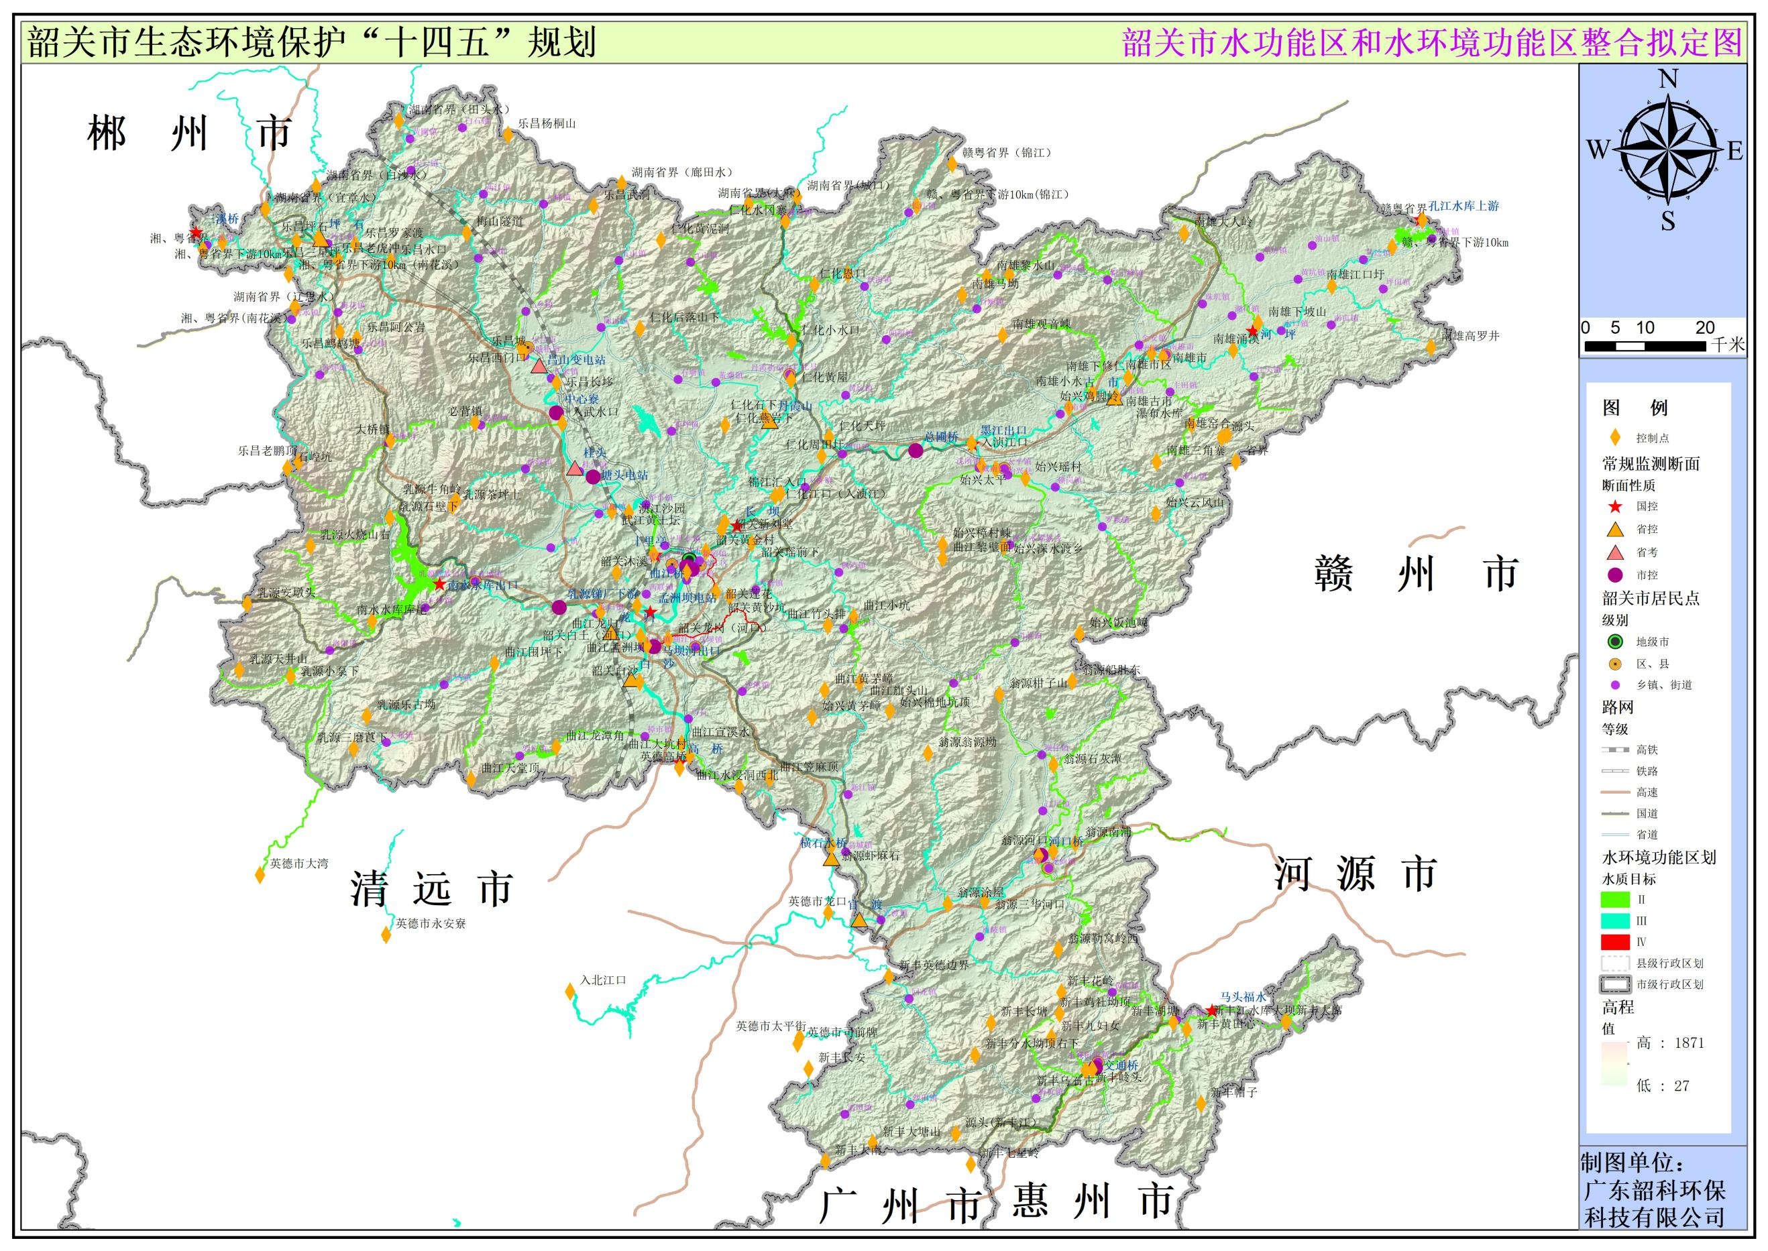
- 韶关市大气环境功能区划图
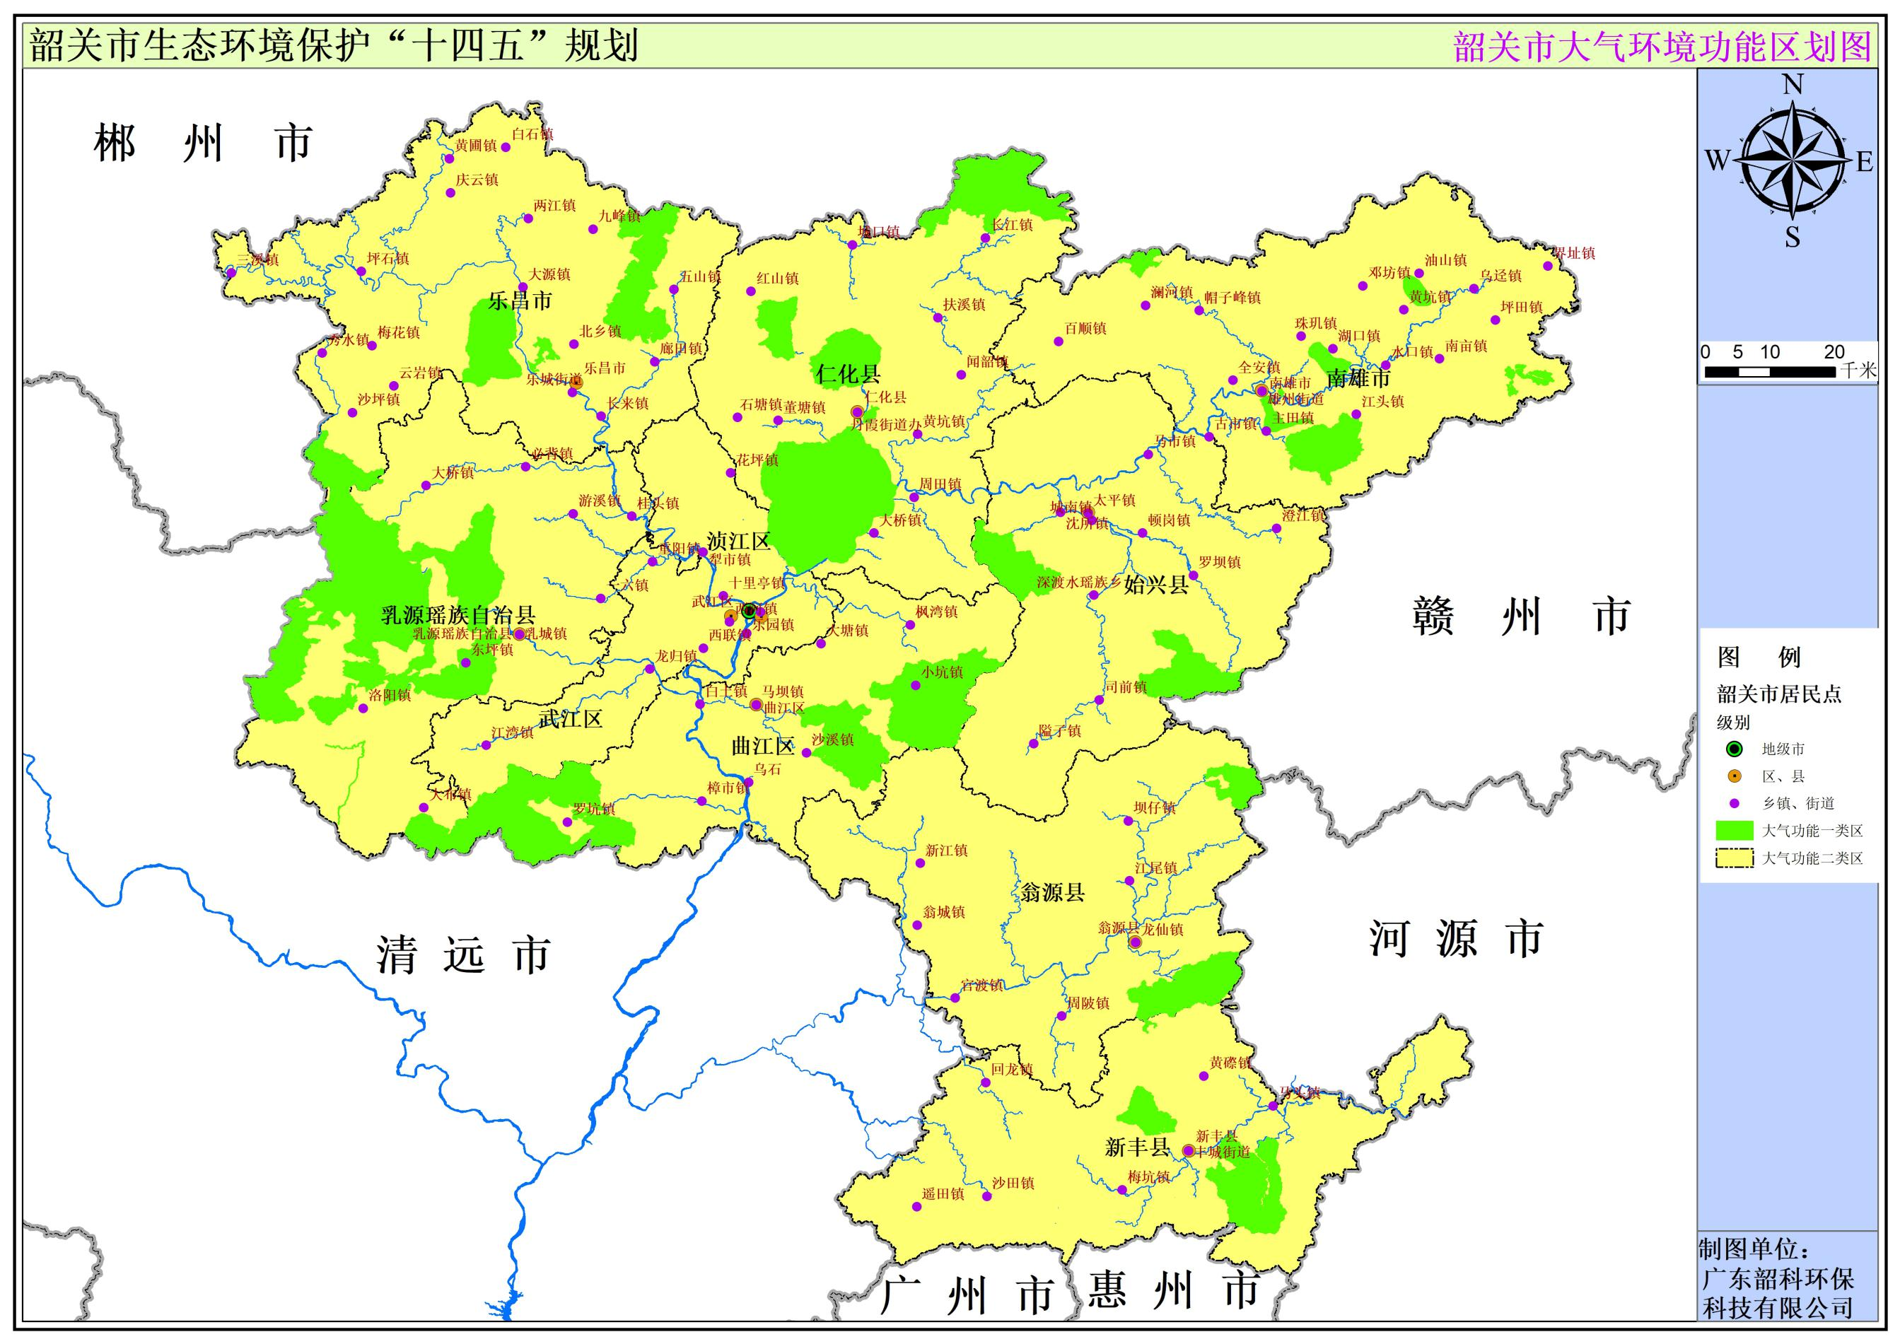
- 韶关市区噪声功能区划图
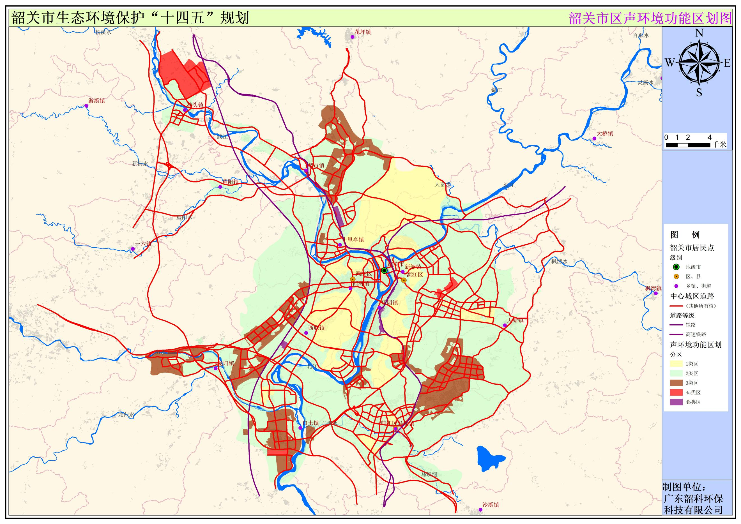
- 韶关市县级以上集中式饮用水源保护区分布图
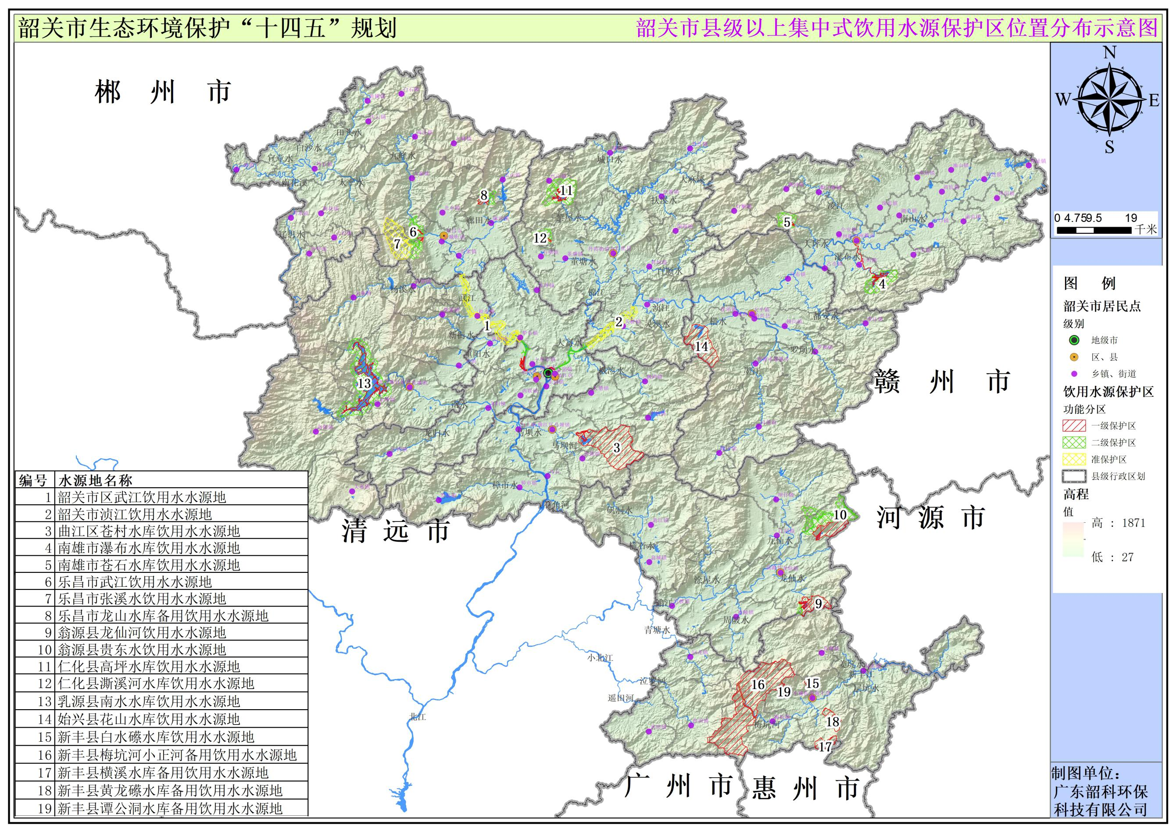

- 韶关市镇级集中式饮用水源保护区分布图
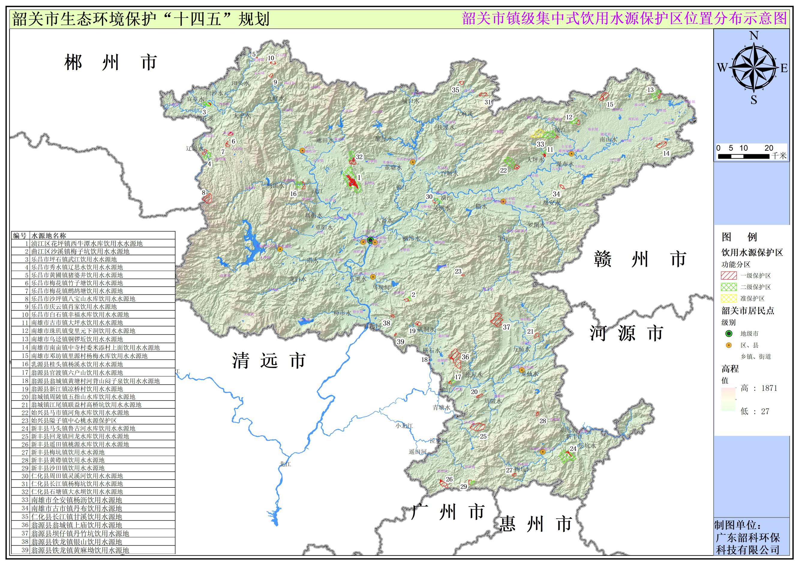

- 韶关市畜禽养殖禁养区分图
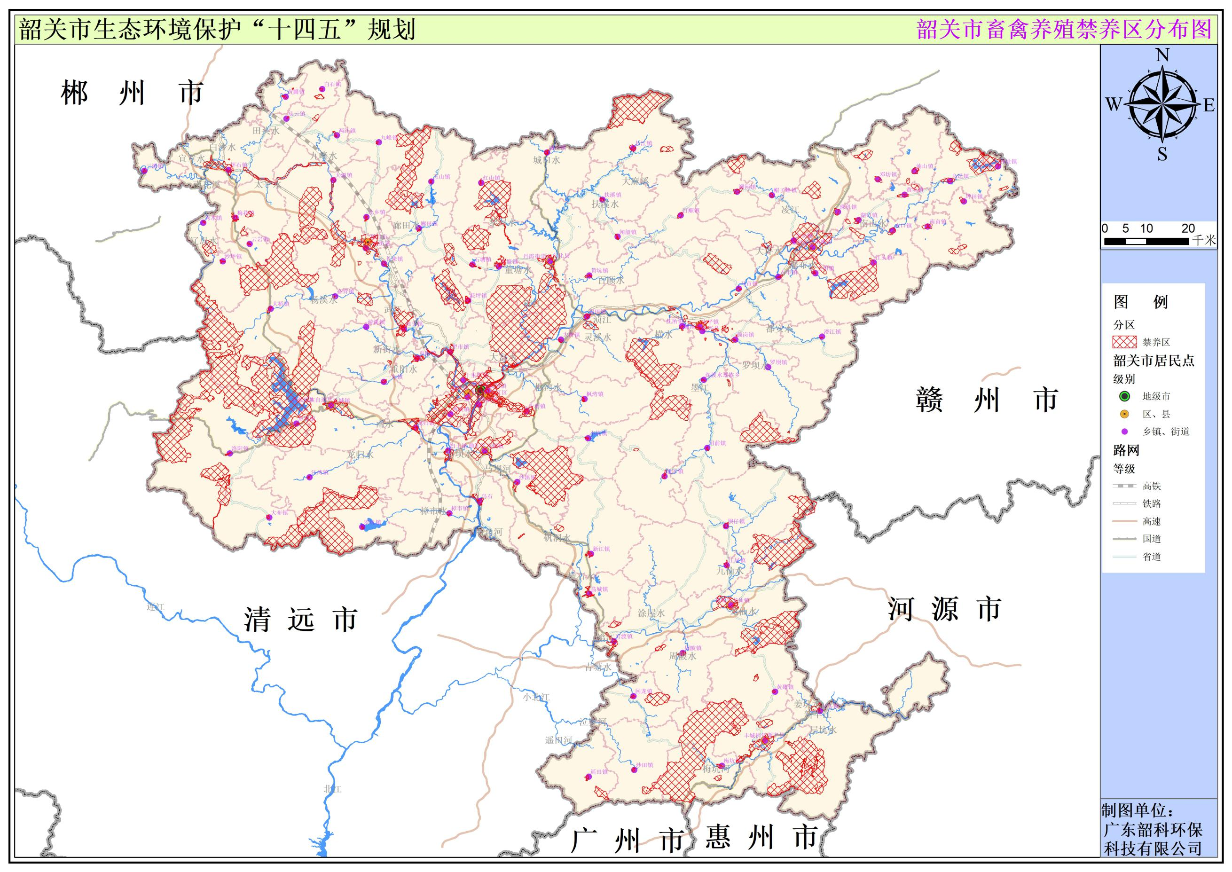

- 韶关市高污染燃料禁燃区分图
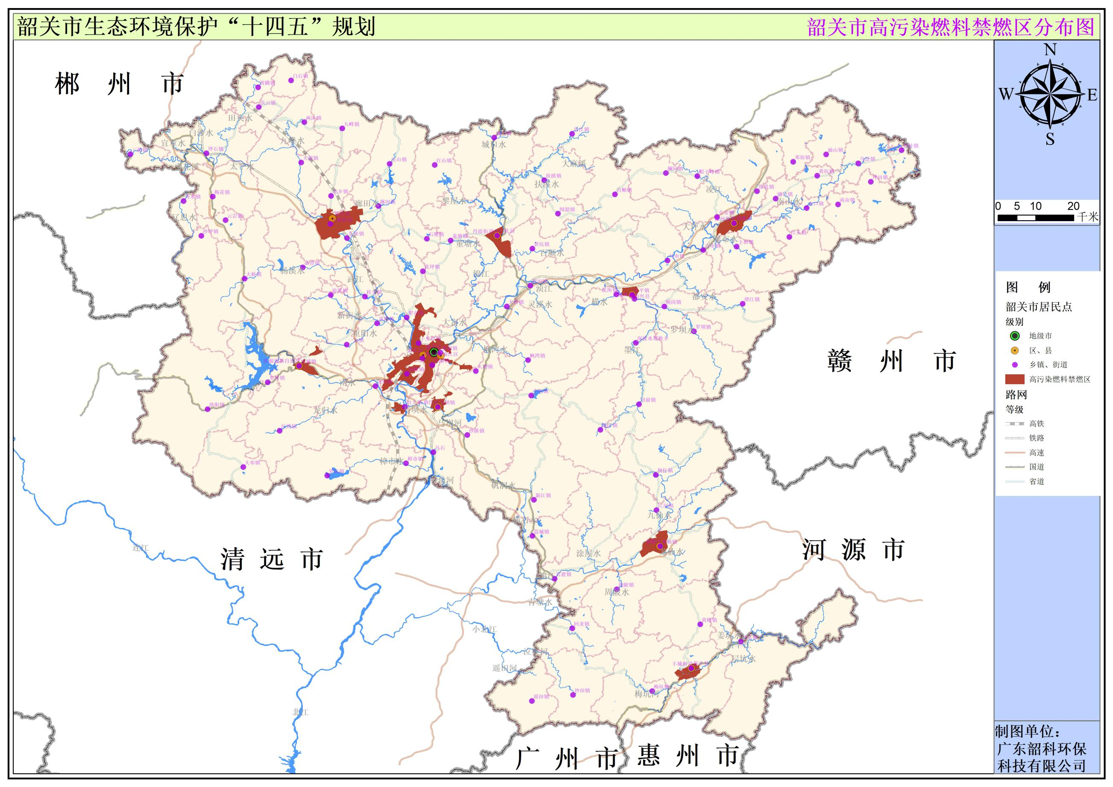

- 韶关市“三线一单”水环境管控单元分区图
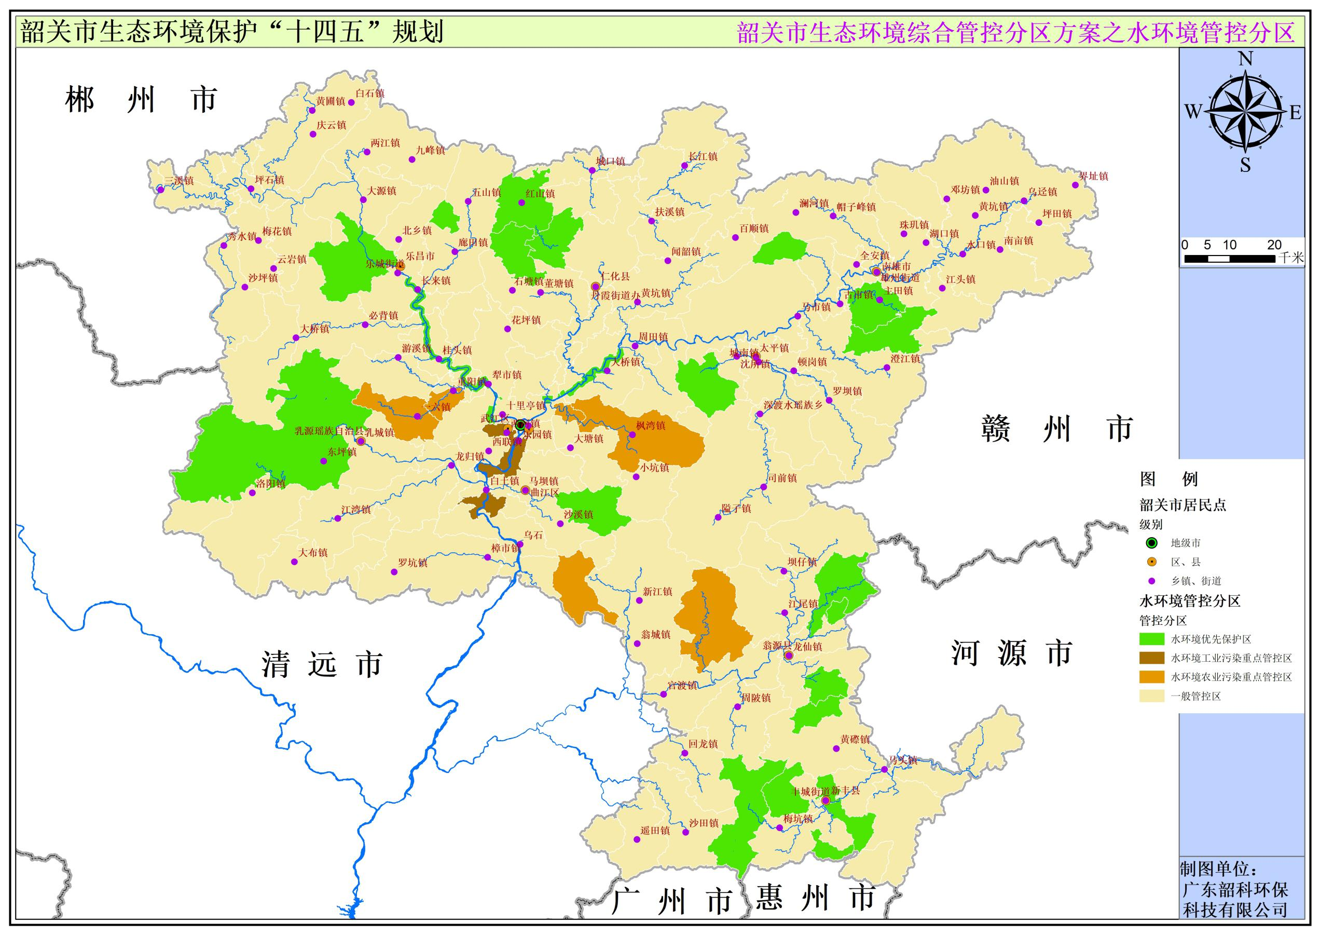

- 韶关市“三线一单”大气环境管控单元分区图
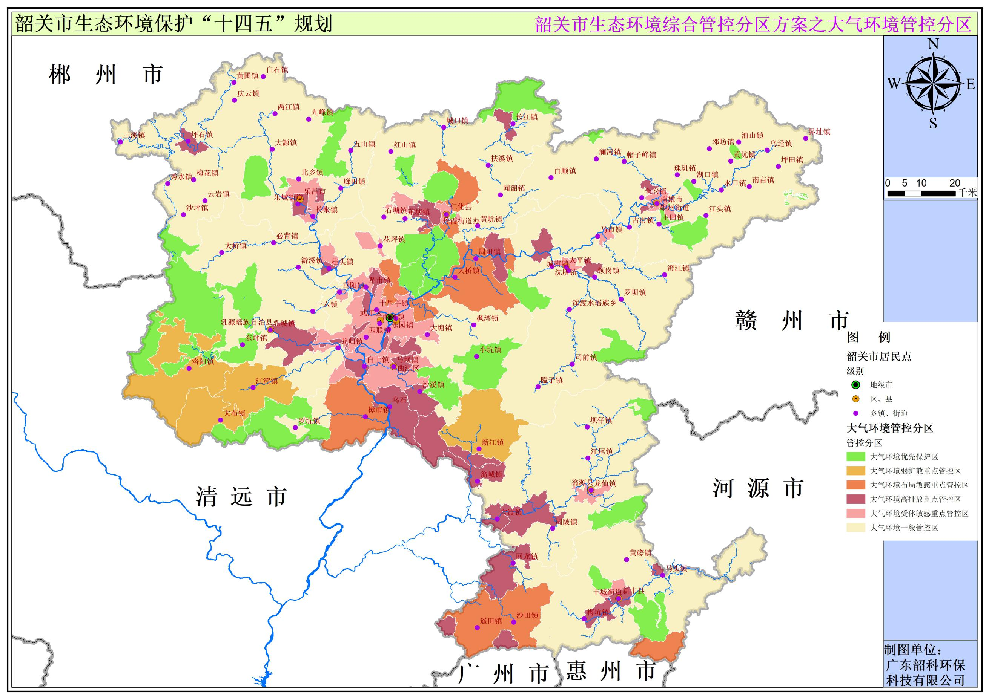

- 韶关市“三线一单”生态空间管控单元分区图
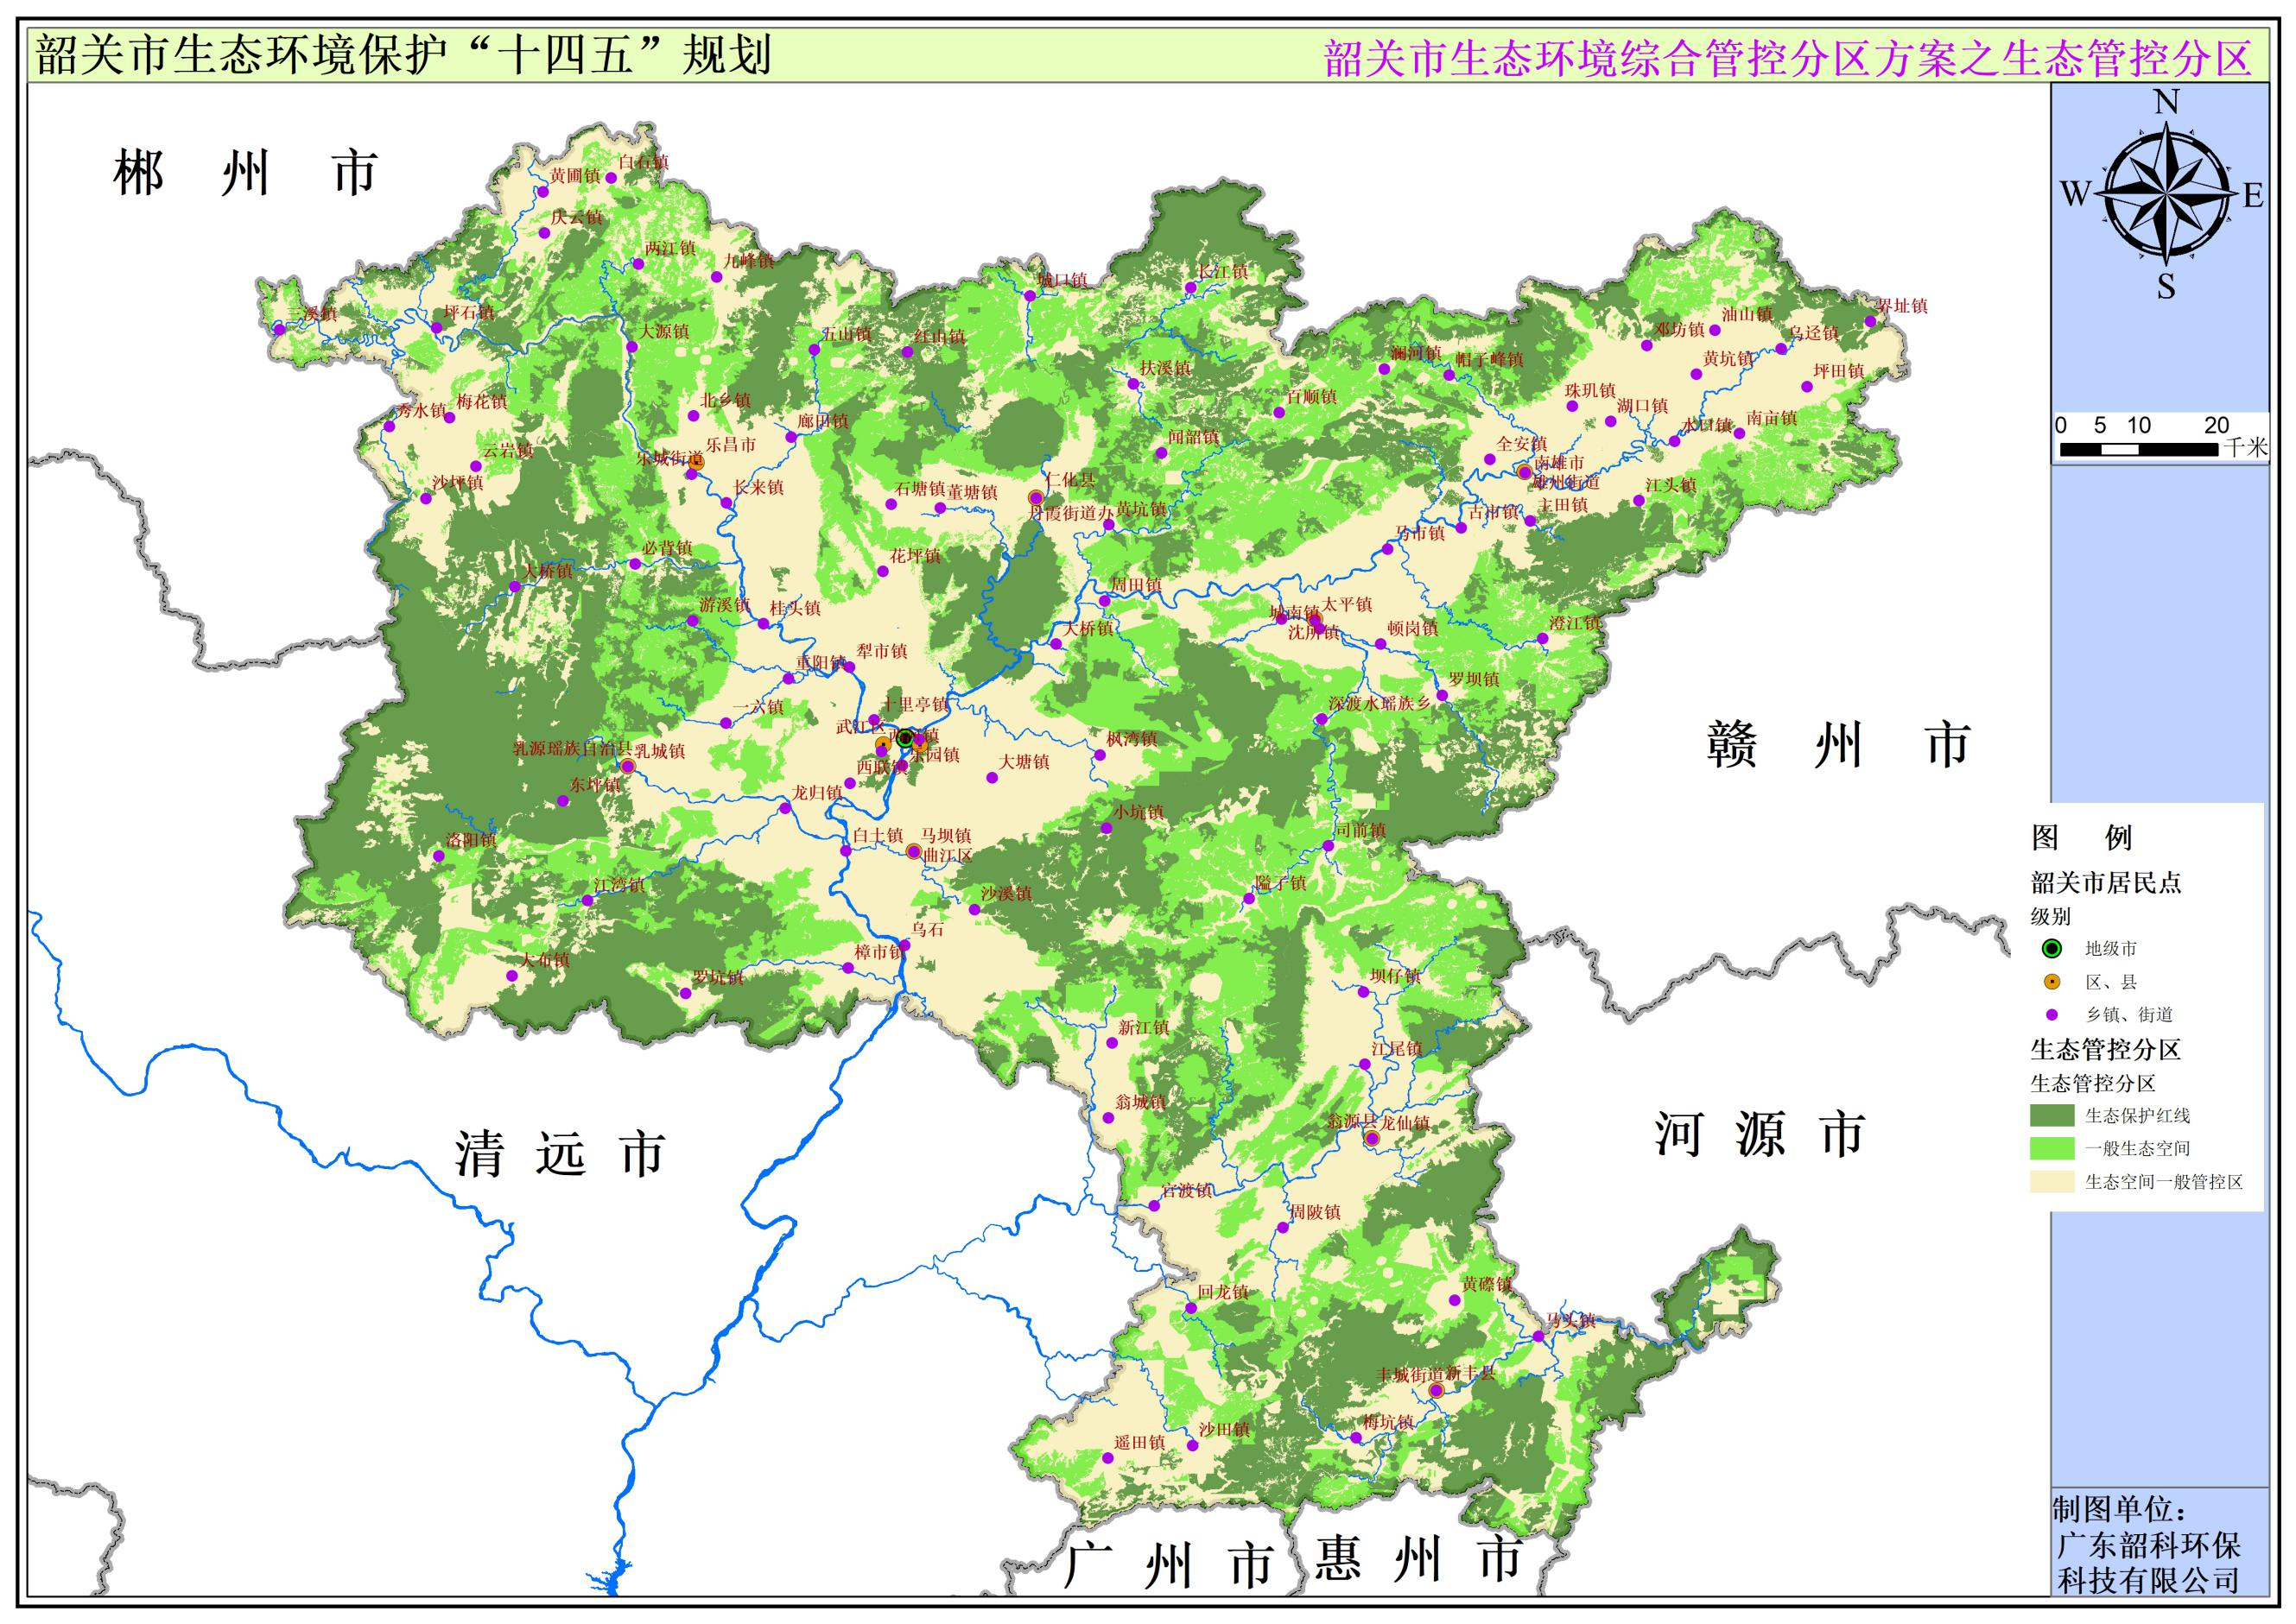
- 韶关市“三线一单”综合管控单元分区图
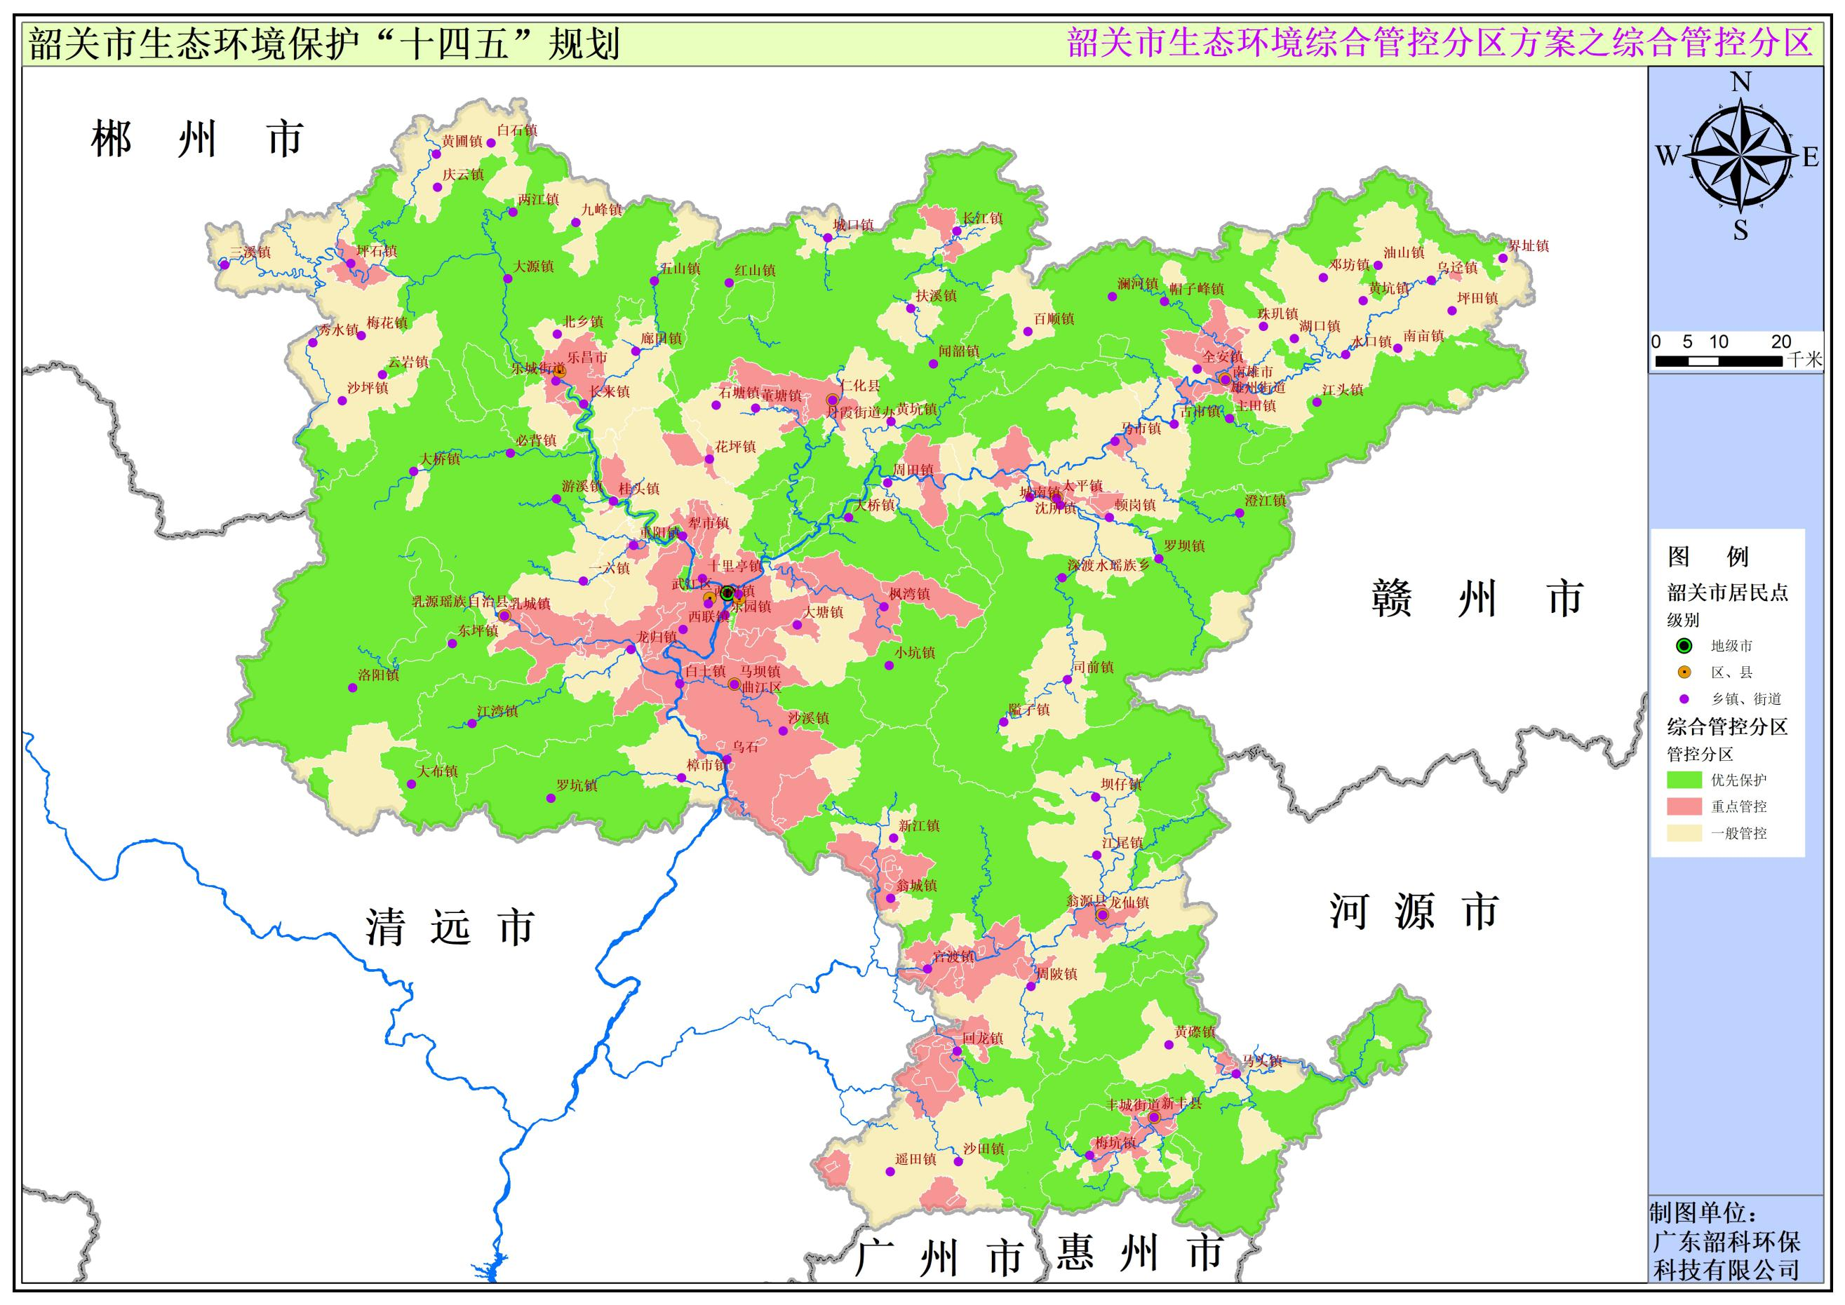

公开方式：主动公开

抄送：市委办公室，市人大常委会办公室，市政协办公室，市纪委办公室，市中院，市检察院。
韶关市人民政府办公室 2022年3月2日印发

工业炉窑分级：达到超低排放标准要求或主要污染物浓度达到排放限值的50%为A级企业，稳定达标排放为B级企业，不能稳定达标排放为C级企业。

